ŠKOLSKÝ VZDELÁVACÍ PROGRAM
pre 1. a 2. stupeň ZŠ – ISCED 1,2

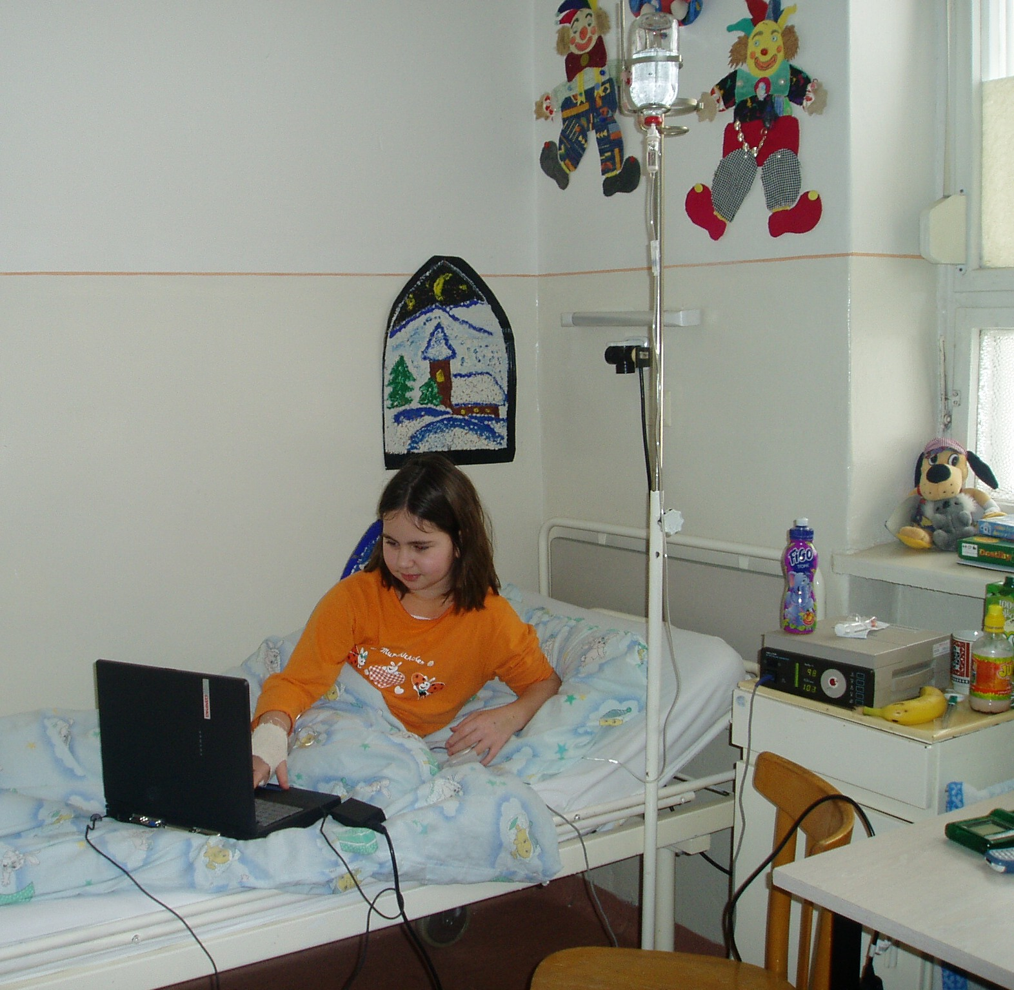

Názov : Škola plná radosti

Vzdelávací program pre 1.stupeň ZŠ
Stupeň vzdelania : ISCED 1 – primárne vzdelávanie
Dĺžka štúdia : 4 roky
Vyučovací jazyk : slovenský
Študijná forma : denná
Druh školy : štátna

Vzdelávací program pre 2.stupeň ZŠ
Stupeň vzdelania : ISCED 2 – nižšie sekundárne vzdelávanie
Dĺžka štúdia : 5 rokov
Vyučovací jazyk : slovenský
Študijná forma : denná
Druh školy : štátna

Predkladateľ :
Názov školy : Základná škola s materskou školou pri zdravotníckom zariadení
Adresa : Špitálska 6, 949 01 Nitra
IČO : 34041982
Riaditeľ školy : PaedDr. Janka Heringhová
Koordinátor pre tvorbu ŠkVP : Mgr. Adriana Nováková
Telefón : 037/ 6545299 E-mail : zsmsfn@post.sk

Základná škola s materskou školou pri zdravotníckom zariadení, Špitálska 6, Nitra

Zriaďovateľ :
Názov : Krajský školský úrad v Nitre
Adresa : Štefánikova trieda 69, 949 01 Nitra
Prednosta úradu : PaedDr. Vladimír Ďuga
Telefón : 037/ 6549281 E-mail : prednosta@ksunitra.sk

Platnosť dokumentu : od 1.9.2009

I. Všeobecná charakteristika školy :

Naša škola patrí do sústavy škôl pri zdravotníckych zariadeniach. Má viac ako 50 ročnú tradíciu a bola založená na podnet nestora špeciálnej pedagogiky na Slovensku Viliama Gaňu. Je školou s právnou subjektivitou. Jej súčasťou je základná škola, materská škola a školský klub detí.
Základná škola pri zdravotníckom zariadení, v našom prípade ide o základnú školu pri fakultnej nemocnici, kde je výchovno-vzdelávací proces realizovaný na viacerých oddeleniach, zabezpečuje pomocou osobitných výchovných a vzdelávacích metód, prostriedkov a foriem základné vzdelanie chorým žiakom počas ich hospitalizácie v zdravotníckom zariadení.
Žiak na hodinách jednotlivých predmetov nadväzuje na posledné učivo, ktoré prebral vo
svojej kmeňovej škole. Rozsah učiva sa prispôsobuje aktuálnemu zdravotnému stavu a momentálnym schopnostiam a možnostiam žiaka.

Základná škola pri zdravotníckom zariadení žiakom chorým :
- zabezpečuje kontinuitu vo vyučovaní podľa ročníkovej príslušnosti v kmeňovej škole
v takej miere, v akej to dovoľuje ich zdravotný stav
- umožňuje bezproblémovú adaptáciu na pôvodný výchovno-vzdelávací proces
- prispieva k úspešnému priebehu liečby a doliečovaniu prostredníctvom špeciálnopedagogickej činnosti
- napomáha rozvíjaniu sociálno-komunikačných funkcií prostredníctvom vytvárania
vzťahov a podporu komunikácie medzi chorými deťmi, rodičmi a pedagógmi
v školskom prostredí, ktorá odpútava zameranie myšlienok dieťaťa na jeho chorobu,
zabraňuje jeho prípadnej sociálnej izolácii
- vytváraním psychicko-emocionálnej podpory pomáha dieťaťu vyrovnať sa s napätím
vyplývajúcim z choroby a jej následkov, čo podporuje urýchľovanie uzdravovacieho
procesu a zabraňuje hospitalizmu (citová otupenosť, psychická deprivácia)
- poskytuje informácie kmeňovej škole o možnej miere zaťaženia žiaka a o zmenách
v jeho školskej výkonnosti vplyvom choroby a následnej liečby
- poskytuje poradenstvo rodičom, pedagógom a výchovným poradcom z kmeňovej
školy o možnostiach ďalšieho vzdelávania vzhľadom na zmenený zdravotný stav
žiaka (najmä s dlhodobými alebo trvalými následkami)

I. 1 Veľkosť školy

Škola nevlastní žiadne priestory, ani budovy. Sídli v budove infekčnej kliniky na 3. poschodí, kde sa nachádza zborovňa a riaditeľňa školy. Výchova a vzdelávanie žiakov je realizované na 13 oddeleniach fakultnej nemocnice. Žiaci sú vzdelávaní v triedach, vo vyhradenom priestore chodby , v priestore určenom pre stravovanie pacientov alebo priamo na izbách.
Žiaci ročníkov 1.- 9. sú vyučovaní v 3 triedach ZŠ. Najväčšia koncentrácia detských pacientov je na pedopsychiatrickom, detskom internom a infekčnom oddelení. Na prácu školy nadväzuje školský klub detí, ktorý má 3 oddelenia.

I. 2 Charakteristika žiakov

Žiakmi našej školy sú detskí pacienti hospitalizovaní vo Fakultnej nemocnici v Nitre. Pochádzajú nielen z Nitrianskeho kraja, ale aj z iných oblastí Slovenska. Pedagógovia školy sa venujú žiakom od 6 do 18 rokov.
Edukačný proces realizujeme so žiakmi ZŠ, ŠZŠ, 1.- 4. ročníka osemročného gymnázia. Na vyučovanie sú zaraďovaní na základe súhlasu ich ošetrujúceho lekára, ktorý odporučí mieru zaťaženia žiaka a jeho účasť, či vylúčenie z vyučovania.
Žiaci stredných škôl sú zaradení do záujmovej činnosti školského klubu detí.

I. 3 Charakteristika pedagogického zboru

Disponujeme stabilným pedagogickým zborom, ktorý tvorí 7 pedagógov, z toho sú 4 učiteľky základnej školy a 3 vychovávateľky školského klubu detí. Z nich 6 má vysokoškolské vzdelanie 2. stupňa, 1 má ukončené vysokoškolské vzdelanie 1.stupňa. Všetky majú kvalifikáciu v odbore špeciálna pedagogika. 1. kvalifikačnú skúšku alebo jej náhradu úspešne absolvovalo 5 pedagógov, jedna 2. kvalifikačnú skúšku.

I. 4 Špecifiká, dĺžka vzdelávania a podmienky prijímania žiakov

Špecifiká výchovy a vzdelávania v našej škole :
- vzdelávanie žiakov chorých má individuálny charakter
- prioritou prístupu k chorému žiakovi je dynamická interakcia medzi špeciálnym pedagógom a žiakom. Základom tejto interakcie sú individuálne formy pedagogickej práce učiteľa so žiakom, využívanie špeciálnych učebných a kompenzačných pomôcok a osobitný a jedinečný prístup k žiakovi
- využívané formy, metódy a prostriedky práce v triede sú podriadené zdravotnému
stavu žiaka - pacienta
- žiak chorý je vzdelávaný individuálne na lôžku alebo v priestoroch na to určených
- výchovno-vzdelávací proces je možné realizovať zavedením blokového vyučovania koncepčne uspôsobeného tak, aby boli vytvorené podmienky zabezpečujúce alternatívnosť, samostatnosť, tvorivosť, rozvoj racionálneho myslenia v medziach intelektových možností, zdravotného stavu, druhu a stupňa ochorenia žiakov v zdravotníckom zariadení.

Dĺžka vzdelávania
Závisí od doby hospitalizácie žiaka v nemocničnom zariadení. Odo dňa prijatia dieťaťa -pacienta do nemocnice sa tento stáva žiakom našej školy. Z evidencie je vyradený v deň prepustenia do domáceho prostredia. Učiteľ konzultuje mieru zaťaženia žiaka výchovno-vzdelávacím procesom s ošetrujúcim lekárom a na základe jeho odporučenia volí príslušný učebný variant.
V základnej škole pri zdravotníckom zariadení sa vzdelávajú žiaci podľa troch variantov
rámcových učebných plánov pre žiakov chorých :
- variant A – jedna vyučovacia hodina denne, t.j. 5 hodín týždenne,
- variant B – dve vyučovacie hodiny denne, t.j. 10 hodín týždenne,
- variant C – tri vyučovacie hodiny denne, t.j. 15 hodín týždenne.

Voľba učebného variantu sa aktuálne prispôsobuje zmenenému zdravotnému stavu žiaka, operačným zákrokom a absolvovaniu odborných lekárskych vyšetrení.

Podmienky prijímania
Do základnej školy pri zdravotníckom zariadení ( pri nemocnici ) je prijatý žiak chorý, ktorému je poskytovaná zdravotná starostlivosť na lôžkových oddeleniach nemocničného zariadenia po súhlase ošetrujúceho lekára.

I. 5 Dlhodobé projekty a medzinárodná spolupráca

Škola je zapojená do viacerých dlhodobých medzinárodných a národných projektov :

- Školy podporujúce zdravie – ochrana a podpora zdravia detí
- Zelená škola – rozvoj environmentálneho cítenia, ochrana prírody a životného prostredia
- Jar v Európe – získavanie vedomostí o Európe a komunikačných zručností, spolupráca európskych škôl
- Týždeň globálneho vzdelávania – zvýšenie záujmu o globálne problémy ľudstva a ich riešenie
- Kindersite – rozvíjanie komunikačných zručností a slovnej zásoby v anglickom jazyku
- KidSmart - získavanie počítačových a jazykových zručností , rozvoj kreatívneho myslenia, vedomostí z rôznych oblastí určený pre deti predškolského veku
- Umenie hrou – výchova detí umením a k umeniu
- Tvoriť môže každý – tvorivé aktivity pre žiakov so zdravotným znevýhodnením
- Infovek – rozvoj počítačových zručností
- Adamko – hravo – zdravo – prevencia detských ochorení
- Sme v škole – dopravná výchova, prevencia dopravných úrazov detí, správanie v doprave

Pedagógovia školy aktívne reagujú na výzvy Ministerstva školstva SR, rôznych spoločností, mestských úradov a nadácií a pravidelne vypracúvajú projekty. Zoznam podporených projektov sa nachádza na webovej stránke školy. Financie z projektov škola využíva na zvýšenie kvality vzdelávania, zlepšenie podmienok vyučovania, rozšírenie ponuky žiackych knižníc, zakúpenie učebných pomôcok a edukačného softvéru.

V školskom roku 2008/2009 naša škola nadviazala spoluprácu so Základní školou a mateřskou školou při Fakultní nemocnici v Prahe – Bulovke. Výsledkom spolupráce bolo zapojenie českých žiakov do našej krajskej výtvarnej súťaže škôl pri ZZ v Nitrianskom kraji a zaslanie výtvarných a literárnych príspevkov slovenských žiakov do časopisu Flastr, ktorý vydáva škola v Prahe. Našou snahou je rozšíriť spoluprácu o ďalšie školy v zahraničí, ktorých pedagógovia pracujú s chorými žiakmi.

I. 6 Ďalšie vzdelávanie pedagogických zamestnancov

V súlade s najnovšími vedeckými poznatkami, spoločenskými potrebami a požiadavkami na výkon pedagogickej činnosti pedagógovia školy prehlbujú a zdokonaľujú svoju kvalifikáciu, dbajú o svoj odborný profesijný rast.
Učiteľky ZŠ si svoju kvalifikáciu neustále zvyšujú a rozširujú štúdiom cudzích jazykov, ďalším vzdelávaním v oblasti špeciálnej pedagogiky a rozvíjaním poznatkov v oblasti informatiky. Zapojili sa do národných projektov vzdelávania pre učiteľov organizovaných pod záštitou MŠ SR. Vychovávateľky pravidelne absolvujú školenia a semináre zamerané na tvorivé aktivity, terapeutické činnosti a možnosti využívania počítačov v záujmovej práci so žiakmi základných škôl. Na základe zákona č. 137/2009 Z. z. o pedagogických zamestnancoch a odborných zamestnancoch a o zmene a doplnení niektorých zákonov budú mať pedagógovia možnosť zapojenia do nasledovných druhov kontinuálneho vzdelávania :
- aktualizačné
- inovačné
- funkčné
- kvalifikačné

I. 7 Spolupráca s rodičmi a inými subjektmi

Spoločný záujem pedagógov školy a zdravotníckych zamestnancov o zlepšenie zdravia detských pacientov je zárukou dobrej vzájomnej spolupráce. Spočíva v pravidelných konzultáciách zdravotného stavu hospitalizovaných detí, pomoci pri riešení priestorových a materiálnych podmienok pre školu, výzdobe oddelení a ambulancií detských lekárov žiackymi prácami, spoluúčasti na organizovaní akcií pre deti, prednáškovou činnosťou lekárov a psychológa na pracovných stretnutiach pedagógov škôl pri ZZ, zastúpením zamestnanca nemocnice v rade školy a pod.
Úzka spolupráca je aj s rodičmi chorých detí, predovšetkým s tými, ktorí sú hospitalizovaní spoločne so svojim dieťaťom, s rodičmi žiakov s opakovanou hospitalizáciou alebo dlhodobým ochorením. Rodičia sú spájajúcim článkom s kmeňovou školou, informujú učiteľa o učive, ktoré spolužiaci chorého žiaka preberajú v kmeňovej škole, upriamujú pozornosť učiteľa na to, čo treba doplniť, precvičiť. Často sa zúčastňujú priamo na vyučovaní, pomáhajú zabezpečiť niektoré aktivity po materiálnej stránke, sponzorujú školu materiálom pre terapeutickú činnosť, aktívne sa zapájajú do tvorivých aktivít s deťmi, rozširujú ponuku hier a detskej literatúry sponzorskými darmi. Učitelia im poskytujú informácie o správaní a úrovni vedomostí žiaka , ako aj poradenskú činnosť týkajúcu sa hlavne práce, prístupu a pomoci žiakom so zdravotným znevýhodnením.
Pravidelne informujeme učiteľov z kmeňových škôl o zaradení ich žiaka na vyučovanie v našej škole, konzultujeme metódy, postupy a prístupy ku žiakovi, predovšetkým s psychiatrickým ochorením. U žiakov dlhodobo hospitalizovaných zasielame osobný záznam o preberanom učive, správaní a hodnotení žiaka. Spätnou väzbou formou dotazníka, ktorý vypĺňajú triedni učitelia po návrate žiaka späť do svojho kolektívu, máme možnosť získať informácie o priebehu jeho znovuzačlenenia do učebného procesu.
Spolupracujeme s vedením nemocnice, hlavne pri riešení priestorového zabezpečenia výchovno–vzdelávacieho procesu, požiarnej prevencii a stravovania zamestnancov školy.
V školskom roku 2008/2009 sme začali užšie spolupracovať so Strednou odbornou školou zdravotníckou, ako aj Fakultou ošetrovateľstva UKF v Nitre pri plnení úloh projektu zameraného na zlepšenie zdravia a prevenciu detských ochorení a úrazov.
Tvorivosť detí, rozvíjanie estetického cítenia a pozitívneho vzťahu k umeniu sa nám darí aj vďaka tvorivým dielňam, ktoré realizujeme spolu so zamestnancami Nitrianskej galérie a Krajského osvetového strediska v Nitre.

I. 8 Priestorové a materiálno-technické podmienky

Škola má všetky priestory, ktoré potrebuje pre svoju prevádzku a realizáciu výchovno-vzdelávacieho procesu, v prenájme Fakultnej nemocnice v Nitre. Administratívne priestory – zborovňa a riaditeľňa sa nachádzajú na 3. poschodí Infekčnej kliniky. Najväčší počet detských pacientov evidujeme na pedopsychiatrickom, detskom a infekčnom oddelení, kde je ťažisko práce našich pedagógov. Triedy určené pre vyučovanie žiakov sa nachádzajú iba na infekčnom a pedopsychiatrickom oddelení. V popoludňajších hodinách ich priestory využívajú pre záujmovú činnosť a prípravu na vyučovanie vychovávateľky školského klubu detí. Na infekčnom oddelení sa nachádza aj počítačová učebňa so 4 počítačovými zostavami a prístupom na internet. Vyučovanie žiakov na detskom oddelení a ostatných oddeleniach sa realizuje v priestoroch určených pre stravovanie alebo priamo na izbách, prípadne pri lôžku detského pacienta. Žiaci – pacienti pedopsychiatrického oddelenia využívajú ihrisko, ktoré je súčasťou oddelenia, na pohybovo – oddychové aktivity.
Stav vybavenia školy výpočtovou technikou je vyhovujúci. Žiaci a pedagógovia majú k dispozícii 9 počítačov a 5 notebookov, ktoré sa osvedčili predovšetkým u žiakov s prísnym kľudovým režimom. Škola vlastní 2 kopírky a 2 tlačiarne. Z podporeného projektu sme zakúpili digitálny fotoaparát a mikroskopy. Žiacke knižnice sa nachádzajú na viacerých oddeleniach a sú podobne ako učiteľská knižnica pravidelne doplňované o nové tituly. Pre vyučovací proces z rozpočtu školy, cez sponzorov a podporené projekty sa zakúpili učené pomôcky, didaktické hry a učebný softvér.

I. 9 Podmienky na zaistenie bezpečnosti a ochrany zdravia pri výchove a vzdelávaní

Všetky priestory školy určené pre administratívu alebo na vzdelávanie a výchovu sú bezpečné a zodpovedajú hygienickým požiadavkám ( pravidelne sú kontrolované krajským hygienikom). V súlade s platnou legislatívou je vytvorený systém ochrany a poučenia žiakov - vnútorný poriadok školy pre žiakov a zamestnancov. V pracovnom a školskom poriadku sú jasne a podrobne stanovené práva a povinnosti každého zamestnanca, ako aj podmienky pre zaistenie bezpečnosti a ochrany zdravia žiakov i pedagógov školy. Zamestnanci školy absolvujú pravidelné dvojročné cykly školenia BOZP a PO, ktoré zabezpečuje technický zamestnanec FN zodpovedný za ochranu a bezpečnosť zdravia pri práci, ako aj požiarnu ochranu. Technikom FN je vytvorený aj harmonogram revízii elektroinštalácie, bleskozvodov, požiarnych klapiek a prostriedkov PO. Zdravotný stav detských pacientov je pod neustálym lekárskym dozorom. Zamestnanci školy sa pravidelne podrobujú lekárskym prehliadkam, tak ako to stanovuje zákonník práce.

II. Charakteristika ŠkVP

V našej škole sa pri výchove a vzdelávaní žiakov podľa § 94 ods. 2 písm. g) zákona č. 245/2008 Z. z. o výchove a vzdelávaní (školský zákon) a o zmene a doplnení niektorých zákonov v znení neskorších predpisov (ďalej len zákon č. 245/2008 Z. z.) postupuje podľa vzdelávacieho programu pre žiakov chorých a zdravotne oslabených.
Tento vzdelávací program je súčasťou štátnych vzdelávacích programov pre jednotlivé stupne
vzdelávania. Vymedzuje špecifické potreby a požiadavky na komplexnú odbornú starostlivosť o žiakov chorých a zdravotne oslabených v školách, v ktorých sú vzdelávaní.
Pri výchove a vzdelávaní detí chorých a zdravotne oslabených je aktuálna potreba
uplatňovania humanistickej výchovy, ktorá rešpektuje právo na výchovu a vzdelávanie
v súlade s Dohovorom o právach dieťaťa a s Európskou chartou pre výchovu a vzdelávanie
chorých detí a mládeže.

II. 1 Zameranie školy a stupeň vzdelania

Škola sa vďaka vyše 50 ročnej existencii, dobrým výsledkom, individuálnemu prístupu ku každému žiakovi, množstvu aktivít, s ktorými sa prezentuje aj v médiách, postupne dostáva do povedomia odbornej i laickej verejnosti. Stáva sa otvorenou školou, reaguje na aktuálne podnety a potreby hospitalizovaných detí, spolupracuje a zapája rodičov, pedagógov z kmeňových škôl a zdravotníckych zamestnancov do spoločných aktivít s cieľom pomôcť zlepšiť podmienky, formy, postupy a prístup k výchove a vzdelávaniu chorých detských pacientov – žiakov. Nadväzuje kontakty s rôznymi organizáciami i jednotlivcami v snahe umožniť deťom a žiakom príjemnejšie a zaujímavejšie prežiť pobyt v nemocnici.
Našou úlohou je vytvoriť pre deti a žiakov priateľské a bezpečné prostredie, v ktorom sa dokážu lepšie vyrovnať so zložitou a náročnou úlohou, ktorú musia zvládnuť, keď sa ocitli v stave choroby. Usilujeme sa o vytvorenie pozitívnej klímy, v ktorej by choré dieťa nadobudlo pocit bezpečia, ochrany, priateľstva a stimulácie. Snažíme sa o minimalizovanie obáv zo zameškaného učiva. Individuálnym prístupom ku každému žiakovi vytvárame podmienky pre doplnenie zameškaného učiva, medzier vo vedomostiach a získania pocitu istoty.

Svojím poslaním sa škola zameriava na :
- výchovu a vzdelávanie žiakov školského veku
- záujmovú činnosť so žiakmi až do veku 18 rokov
- terapeutickú, diagnostickú a poradenskú činnosť pre rodičov detí so zdravotným znevýhodnením
- relaxačné, dychové a pohybové cvičenia, hlavne u detí s dýchacími ochoreniami , diabetes a psychickými poruchami
- organizovanie vychádzok, exkurzií a rôznych kultúrnych podujatí pre detských pacientov
- rozvíjanie počítačových zručností, využívanie internetu a edukačného softvéru pri vyučovaní
- posilňovanie sebadôvery, samostatnosti a kreativity žiakov a ich zapájanie do rôznych súťaží a projektov

Stupeň vzdelania
Primárne vzdelávanie - ISCED 1 (prvý stupeň základnej školy).
Nižšie sekundárne vzdelávanie - ISCED 2 (druhý stupeň základnej školy).
Základná škola pri zdravotníckom zariadení nevydáva doklad o získanom vzdelaní
(vysvedčenie).

II. 2 Ciele výchovy a vzdelávania

Žiaci chorí plnia rovnaké ciele vzdelávania ako žiaci základných škôl na primárnom stupni vzdelávania a nižšom stupni sekundárneho vzdelávania.
Primárne vzdelávanie poskytuje východiskovú bázu pre postupné rozvíjanie kľúčových spôsobilostí (kompetencií) žiakov ako základu všeobecného vzdelania prostredníctvom nasledujúcich cieľov:

- poskytnúť žiakom bohaté možnosti vedeného skúmania ich najbližšieho kultúrneho a prírodného prostredia tak, aby sa rozvíjala ich predstavivosť, tvorivosť a záujem skúmať svoje okolie,
- umožniť žiakom spoznávať svoje vlastné schopnosti a rozvojové možnosti a osvojiť si základy spôsobilosti učiť sa učiť sa a poznávať seba samého,

- podporovať kognitívne procesy a spôsobilosti žiakov kriticky a tvorivo myslieť prostredníctvom získavania vlastnej poznávacej skúsenosti a aktívnym riešením problémov,

- vyvážene rozvíjať u žiakov spôsobilosti dorozumievať sa a porozumieť si, hodnotiť (vyberať a rozhodovať) a iniciatívne konať aj na základe sebariadenia a sebareflexie,

- podporovať rozvoj intrapersonálnych a interpersonálnych spôsobilostí, najmä otvorene vstupovať do sociálnych vzťahov, účinne spolupracovať, rozvíjať si sociálnu vnímavosť a citlivosť k spolužiakom, učiteľom, rodičom, ďalším ľuďom a k svojmu širšiemu kultúrnemu a prírodnému okoliu,

- viesť žiakov k tolerancii a k akceptovaniu iných ľudí, ich duchovno-kultúrnych hodnôt,

- naučiť žiakov uplatňovať svoje práva a súčasne plniť svoje povinnosti, niesť zodpovednosť za svoje zdravie a aktívne ho chrániť a upevňovať.

Hlavnými programovými cieľmi primárneho vzdelávania sú rozvinuté kľúčové spôsobilosti (ako kombinácie vedomostí, spôsobilostí, skúseností a postojov) žiakov na úrovni, ktorá je pre nich osobne dosiahnuteľná.

V etape primárneho vzdelávania sú za kľúčové považované: komunikačné spôsobilosti, matematická gramotnosť a gramotnosť v oblasti prírodných vied a technológií, spôsobilosti v oblasti digitálnej gramotnosti (informačno- komunikačné technológie), spôsobilosti učiť sa učiť sa, riešiť problémy, ďalej sú to osobné, sociálne a občianske spôsobilosti, spôsobilosť chápať kultúru v kontexte a vyjadrovať sa prostriedkami danej kultúry.

Osvojovanie kľúčových kompetencií je dlhodobým a zložitým procesom, ktorý začína v predprimárnom vzdelávaní, pokračuje v primárnom a sekundárnom vzdelávaní a postupne sa dotvára v ďalšom priebehu života. Celoživotne sa rozvíjajúce kľúčové spôsobilosti (kompetencie) potrebuje každý jednotlivec na osobné uspokojenie a naplnenie, na rozvoj kompletnej osobnosti, na aktívne občianstvo a na uplatnenie sa vo svete práce. Výber kľúčových kompetencií vychádza z európskeho referenčného rámca kľúčových spôsobilostí, ktoré sú rozpracované s ohľadom na hodnoty a potreby nášho školského systému. Kľúčové spôsobilosti sú viacúčelové (multifunkčné), lebo slúžia na výkon pracovných a mimopracovných (občianskych, spotrebiteľských, domácnostných, rodinných, zdravotných a iných) aktivít v osobnom živote. Majú nadpredmetový charakter a vzájomne sa prelínajú. Sú výsledkom celkového procesu celostného vzdelávania. K ich rozvíjaniu prispieva celý vzdelávací obsah, organizačné formy a metódy výučby, podnetné sociálno-emočné prostredie školy, programové aktivity uskutočňované v škole, ale aj v mimovyučovacej a v mimoškolskej činnosti.

Hlavným cieľom nižšieho sekundárneho vzdelávania je, aby žiaci nadobudli :
- primerane veku rozvinuté kľúčové spôsobilosti (kompetencie), zmysluplné základné vedomosti a znalosti a vypestovaný základ záujmu o celoživotné učenie sa,
- jasné povedomie národného a svetového kultúrneho dedičstva,
- záujem a potrebu zmysluplnej aktivity a tvorivosti.

Zámermi nižšieho sekundárneho vzdelávania sú tieto očakávania od žiaka:
- osvojiť si základ všeobecného vzdelania poskytovaného školou,
- mať záujem a potrebu učiť sa aj mimo školy,
- osvojiť si a využívať efektívne stratégie učenia sa,
- nadobudnúť primeranú úroveň komunikačných spôsobilostí a spolupráce,
- mať rešpekt k druhým a zodpovedný vzťah k sebe a svojmu zdraviu.

II. 3 Profil absolventa

Profil absolventa primárneho vzdelávania zodpovedá profilu absolventa, ktorý je koncipovaný prostredníctvom kompetencií pre bežné základné školy.

II. 3. 1 Stupeň vzdelania ISCED 1

Absolvent primárneho vzdelávania má aj vlastným pričinením osvojené základy pisateľskej, čitateľskej, matematickej a informačnej, prírodovednej a kultúrnej gramotnosti. Mal by vedieť komunikovať a spolupracovať, vážiť si iný názor a aj iných ľudí. Má osvojené základy slovenského jazyka a prvého cudzieho jazyka.

a) spôsobilosti sociálne a komunikačné
- vyjadruje sa súvisle a výstižne písomnou aj ústnou formou,
- dokáže načúvať a vyjadriť svoj názor, vie náležite reagovať,
- dokáže komunikovať a vytvárať dobré vzťahy so spolužiakmi, učiteľmi, rodičmi a s ďalšími ľuďmi zo svojho okolia,
- rozumie bežne používaným textom aj prejavom neverbálnej komunikácie, adekvátne na ne reaguje,
- dokáže pochopiť kultúrnu rozmanitosť, rešpektuje ju,
- v prvom cudzom jazyku primerane rozumie hovorenému textu, dokáže tvoriť texty k bežným životným situáciám,

b) spôsobilosti v oblasti matematického a prírodovedného myslenia
- nadobudnuté základné matematické myslenie využíva pri riešení praktických problémov,
- je schopný ďalej sa rozvíjať, hľadať odpovede,
- uvedomuje si význam svojho začlenenia v prírode ako súčasti jej celku, rozvíja svoje environmentálne myslenie,

c) spôsobilosti v oblasti informačných a komunikačných technológií
- používa vybrané IKT pri vyučovaní a učení sa,
- primerane veku dokáže komunikovať pomocou elektronických médií,
- vie vyhľadať jemu potrebné informácie na internete,
- používa dostupné vyučovacie programy,
- vie, že existujú riziká pri používaní IKT a internetu,

d) spôsobilosti učiť sa učiť sa
- vie si vybrať a vyhodnotiť získané informácie, spracovať ich a použiť ich v ďalšej svojej činnosti,
- naučí sa uplatňovať základy rôznych techník učenia sa,

e) spôsobilosti riešiť problémy
- vníma problémové situácie, ktoré v škole vznikajú, adekvátne svojej úrovni navrhne riešenie,
- skúša rôzne postupy riešenia problémov, overuje ich správnosť,
- snaží sa pochopiť problémové a konfliktné situácie, primerane poznaniu ich rieši,

f) spôsobilosti osobné, sociálne a občianske
- získa pozitívny sebaobraz a sebadôveru,
- vie odhadnúť svoje silné aj slabé stránky,
- vidí súvislosti medzi aktívnym trávením voľného času a svojim zdravím,
- k svojmu veku odhadne dôsledky svojho konania a činov,
- uvedomuje si význam pozitívnej klímy v triede a svojim konaním k nej prispieva,
- má osvojené základy pre tolerantné a empatické vnímanie prejavov iných kultúr.

II. 3. 2 Stupeň vzdelania ISCED 2

Profil absolventa nižšieho sekundárneho vzdelávania zodpovedá profilu absolventa, ktorý je koncipovaný prostredníctvom kompetencií pre bežné základné školy.
Je založený na kľúčových spôsobilostiach, ktoré zahrňujú komplex vedomostí a znalostí, spôsobilostí a hodnotových postojov umožňujúcich jednotlivcovi poznávať, účinne konať, hodnotiť, dorozumieť sa a porozumieť si, začleniť sa do spoločenských vzťahov a osobnostne sa rozvíjať. Nadväzujúc na spôsobilosti získané absolvovaním primárneho stupňa a zamerania školy v oblasti vzdelávania, mal by absolvent nižšieho sekundárneho vzdelávania:
- v oblasti jazykových spôsobilosti zmysluplne ovládať materinský jazyk, dokázať v ňom plynulo komunikovať, tvoriť písomné aj ústne jazykové prejavy, zvládnuť gramatickú časť materinského jazyka,
- v oblasti cudzích jazykov má vo všeobecnosti osvojené spôsobilosti na úrovni A1 ďalej rozvíjať a dosiahnuť v prvom cudzom jazyku úroveň A2, v druhom cudzom jazyku dosiahne úroveň A1,
- v oblasti IKT má osvojené základné zručnosti ako predpoklad svojho ďalšieho rozvoja, dokáže využívať informačné a komunikačné technológie pri vzdelávaní ,
- v oblasti environmentálnej výchovy a zdravého spôsobu života pozná dôležitosť ochrany životného prostredia, sám k jeho ochrane prispieva. Osvojí si pravidlá a spôsob zdravého životného štýlu.
K ucelenému profilu absolventa patria aj nasledujúce spôsobilosti:
- k celoživotnému vzdelávaniu sa , uvedomuje si potrebu učenia sa ako prostriedku vlastnej sebarealizácie,
- sociálne komunikačné, kde dokáže využívať dostupné formy komunikácie a používať odborný jazyk,
- matematického myslenia na riešenie praktických problémov každodenného života, získava základy prírodovednej gramotnosti, ktoré mu umožňujú robiť vedecky podložené úsudky,
- riešiť problémy metódou analýzy a tvorivosti, je otvorený riešeniu problémov, má predpoklady na konštruktívne riešenie konfliktov,
- sociálne a personálne v budovaní vlastnej identity a vlastnej nezávislosti ako člena celku, uvedomuje si svoju zodpovednosť v tíme,
- pracovné, kedy kriticky hodnotí svoje výsledky a aktívne pristupuje k uskutočneniu svojich cieľov, využíva informácie o vzdelávacích a pracovných postupoch,
- smerujúce k iniciatívnosti a podnikaniu, kedy dokáže inovovať zaužívané postupy pri riešení úloh v práci aj každodennom živote,
- vnímať a chápať kultúru a vyjadrovať sa nástrojmi kultúry, čiže prostriedkami výtvarného a hudobného umenia, cení si a rešpektuje umenie, kultúrne a historické tradície, pozná pravidlá spoločenského kontaktu, je tolerantný a empatický k prejavom iných kultúr.
II. 4 Vzdelávacie oblasti
Vzdelávacie oblasti primárneho vzdelávania pre žiakov chorých sú tie isté ako uvádza Štátny vzdelávací program ISCED 1, ale vypúšťajú sa oblasti : Človek a spoločnosť, Človek a hodnoty a Zdravie a pohyb ( vzhľadom na znížený počet vyučovacích hodín v týždni ).
II. 4. 1a / Jazyk a komunikácia
V jazykovej časti oblasti Jazyk a komunikácia sú určujúcimi ciele rozvíjania komunikatívnych schopností žiakov, ktoré síce boli deklarované aj v minulosti, ale ich uskutočňovanie bolo vytláčané tendenciou obsiahnuť pomerne veľkú sumu jazykových pojmov na vysokej úrovni abstrakcie, ktorá bola v školskej praxi často sploštená do samoúčelného bifľovania sa jazykových pojmov bez dostatočnej schopnosti aktívne využívať vedomosti z jazyka pri vlastnej produkcii písaných či hovorených komunikátov. Zdôrazňujeme preto chápanie jazyka ako nástroja myslenia a komunikácie medzi ľuďmi, čo by sa vo vyučovaní jazyka malo premietnuť do zámerného preferovania rozvoja komunikatívnych kompetencií, ktoré budú istým teoretickým i praktickým východiskom ich ďalšieho rozvíjania v ostatných vyučovacích predmetoch s ohľadom na ich špecifické potreby. Výrazne sa teda posilní komunikatívno-zážitkový model vyučovania jazyka a naopak oslabí sa tendencia obsiahnuť „školskú podobu“ vednej disciplíny lingvistika. Faktograficky presýtený obsah sa zredukuje v prospech aktivít žiakov, ktorí majú v čo najväčšom rozsahu interpretačno - hodnotiacim spôsobom pracovať s jazykovými komunikátmi. Najväčší akcent sa pritom kladie na vlastnú tvorbu jazykových prejavov, prácu s informáciami, čitateľskú gramotnosť, schopnosť argumentovať a pod.
Zmeny v chápaní zložky literárnej výchovy sa tiež uberajú dvoma paralelnými cestami. Jednak je potrebné nanovo ustanoviť ciele a výkonové štandardy pre oblasť kognitívneho rozvoja, ktorá je dobre stabilizovaná, a preto aj dobre pripravená na nevyhnutný vývoj a potrebné zmeny, a jednak vziať do úvahy aj afektívne osobnostné prvky, ktoré sa „tlačia“ do inovovaného didaktického systému literárnej výchovy, kde však vyvolávajú spomínané napätie medzi svojou internou a psychickou podstatou, racionálnou prezentáciou v pedagogickej teórii a konkretizovanou podobou vo forme regulatívnych nástrojov v školskej vzdelávacej praxi. Nejde teda o schopnosť plynulo čítať slová a vety, ale skôr o pochopenie textu ako celku.

Dobré zvládnutie jazykového učiva a najmä komunikatívnych kompetencií vytvára predpoklad na rozvinutie schopnosti úspešne sa uplatniť na trhu práce a v súkromnom živote. Chápe jazyk ako znak národnej a individuálnej identity, ako prostriedok komunikácie a profesionálnej realizácie a prostriedok na vyjadrovanie citov a pocitov

Cudzie jazyky naopak prispievajú k pochopeniu a objavovaniu tých skutočností, ktoré presahujú oblasť skúseností sprostredkovaných štátnym jazykom. Poskytujú živý jazykový základ a predpoklady pre komunikáciu žiakov v rámci Európskej únie.

Cudzie jazyky umožňujú poznávať odlišnosti v spôsobe života ľudí iných krajín a ich odlišné kultúrne tradície. Poskytujú prehĺbenie vedomostí a vzájomného medzinárodného porozumenie a tolerancie a vytvárajú podmienky pre spoluprácu škôl na medzinárodných projektoch.

Obsah vzdelávacej oblasti Jazyk a komunikácia sa realizuje vo vzdelávacích predmetoch slovenský jazyk a literatúra a cudzie jazyky pre primárny stupeň vzdelávania.

Členenie vzdelávacej oblasti podľa kľúčových jazykových kompetencií, t. j. podľa procesov, ktoré sa nimi rozvíjajú:
Počúvanie
Komunikácia (hovorenie) s porozumením
Čítanie
Písanie

Cieľové zameranie vzdelávacej oblasti
Vzdelávanie v danej vzdelávacej oblasti smeruje k utváraniu a rozvíjaniu kľúčových kompetencií tým, že vedie žiakov k:
- podpore sebadôvery každého žiaka;
- osvojeniu si vedomostí a nadobudnutých kompetencií, ktoré im umožnia vzdelávať sa po celý ich život a zaujať aktívne miesto v socio-kultúrnom prostredí;
- príprave všetkých žiakov tak, aby sa stali zodpovednými občanmi, schopnými podieľať sa na rozvoji demokratickej spoločnosti, pluralizmu a kultúrnej otvorenosti;
- zaručeniu rovnakých šancí sociálnej emancipácie pre všetkých žiakov;
- pochopeniu vzdelávania v príslušnom jazyku, v ktorom sa odráža historický a kultúrny vývoj národa a zároveň ako významný zjednocujúci činiteľ národného spoločenstva a ako dôležitý prostriedok celoživotného vzdelávania;
- vnímaniu a postupnému osvojovaniu si jazyka ako bohatého mnohotvárneho prostriedku k získavaniu a odovzdávaniu informácií, k vyjadrovaniu vlastných postojov a názorov;
- zvládnutiu základných pravidiel medziľudskej komunikácie daného kultúrneho prostredia a nadobudnutiu pozitívneho vzťahu k jazyku v rámci interkultúrnej komunikácie;
- nadobudnutiu vzťahov k slovesným umeleckým dielam, k vlastným čitateľským zážitkom, k rozvíjaniu svojho pozitívneho vzťahu k literatúre a k ďalším druhom umenia vychádzajúcich z umeleckých textov a rozvíjaniu svojich emocionálnych a estetických cítení a vnímaní;
- pestovaniu vedomia jazykovej príslušnosti k istému etniku, pocitu jazykovej príbuznosti a spolupatričnosti s inými etnikami, prostredníctvom ovládania normy spisovného jazyka,
- k zvyšovaniu jazykovej kultúry ich verbálnych ústnych i písomných jazykových prejavov.

II. 4. 2a/ Matematika a práca s informáciami

Charakteristika
Táto oblasť zahrňuje v sebe učebné predmety matematiku a informatickú výchovu. Vzdelávací obsah matematiky na 1. stupni je rozdelený do piatich tematických okruhov, čo sa zachováva aj pre ostatné stupne vzdelávania, pričom na každom stupni explicitne nemusí byť zastúpený každý tematický okruh:

Čísla, premenná a počtové výkony s číslami,
Postupnosti, vzťahy, funkcie, tabuľky, diagramy,
Geometria a meranie ,
Kombinatorika, pravdepodobnosť, štatistika,
Logika, dôvodenie, dôkazy.

Matematika rozvíja u žiakov matematické myslenie, ktoré je potrebné pri riešení rôznych problémov v každodenných situáciách. Je rozpracovaná na kompetenčnom základe, čo zaručuje vysokú mieru schopnosti aplikácie matematických poznatkov v praxi.
Informatická výchova podobne ako matematika rozvíja myslenie žiakov, ich schopnosť hľadať riešenia problémových úloh a overovať ich s použitím IKT. Vedie k presnému vyjadrovaniu myšlienok a postupov a ich zaznamenaniu vo formálnych zápisoch, ktoré slúžia ako všeobecný prostriedok komunikácie.
Systematické základné vzdelanie v oblasti informatiky a využitia jej nástrojov zabezpečí rovnakú príležitosť všetkým žiakom na 1. stupni získať základnú digitálnu gramotnosť.

Ciele vzdelávacej oblasti

Cieľom učebného predmetu matematika na 1. stupni ZŠ je rozvoj tých schopností žiakov, pomocou ktorých sa pripravia na samostatné získavanie a aplikáciu poznatkov. Na dosiahnutie tohto cieľa majú získať také skúsenosti, ktoré vyústia do poznávacích metód zodpovedajúcich veku žiakov. Presnejšia špecifikácia cieľov:
- veku primerané presné použitie materinského a odborného jazyka, tabuliek, grafov a diagramov,
- v súlade s osvojením matematického obsahu a prostredníctvom numerických výpočtov spamäti, písomne aj na kalkulačke, rozvíjať numerické zručnosti žiakov,
- na základe skúseností a činností rozvíjanie orientácie žiakov v rovine a v priestore,
- riešením úloh a problémov postupné budovanie vzťahu medzi matematikou a realitou, na základe využitia induktívnych metód rozvíjať matematické nazeranie, logické a kritické myslenie,
- spolu s ostatnými učebnými predmetmi sa podieľať na primeranom rozvíjaní schopností žiakov používať prostriedky IKT (kalkulátory, počítače) k vyhľadávaniu, spracovaniu a uloženiu informácií,
- viesť žiakov k získaniu a rozvíjaniu zručností súvisiacich s procesom učenia sa,
- systematickým, premysleným a diferencovaným riadením práce žiakov podporiť a upevňovať kladné morálne a vôľové vlastnosti žiakov.

Cieľom informatickej výchovy na 1. stupni ZŠ je zoznámenie sa s počítačom a možnosťami jeho využitia v každodennom živote. Prostredníctvom aplikácií primeraných veku majú žiaci získať základné zručnosti v používaní počítača. Využitím vhodných tém z ostatných predmetov (písanie, prírodoveda, matematika, výtvarná výchova, hudobná výchova) sa žiaci zoznámia s možnosťami kreslenia, trénovania počítania, písania a ďalšími najtypickejšími druhmi aplikácií. Na základe rámcových učebných plánov pre žiakov chorých je časová dotácia predmetu informatická výchova 1 hodinu týždenne a to iba v 2.ročníku.

Obsah
Obsah tejto oblasti vzdelávania v predmete matematika sa koncentruje na vytvorenie pojmu prirodzeného čísla, na ich porovnávanie a zaokrúhľovanie na desiatky a na počtové výkony s prirodzenými číslami. Dôležité miesto prislúcha riešeniu slovných úloh v obore prirodzených čísel

V predmete informatická výchova sa žiaci pripravujú na pochopenie základných pojmov a mechanizmov pri riešení najrôznejších problémov pomocou, resp. prostredníctvom IKT. Žiaci sa naučia využívať nástroje internetu na komunikáciu, na vlastné učenie sa a aj na riešenie školských problémov, na získavanie a sprostredkovanie informácií. Žiaci získajú základy algoritmického myslenia a schopnosť uvažovať nad riešením problémov pomocou IKT.
Vzdelávací obsah informatiky v Štátnom vzdelávacom programe je rozdelený na päť tematických okruhov:
- informácie okolo nás,
- komunikácia prostredníctvom IKT,
- postupy, riešenie problémov, algoritmické myslenie,
- princípy fungovania IKT,
- informačná spoločnosť.

II. 4. 3a/ Príroda a spoločnosť

Príroda a spoločnosť sú dve navzájom prepojené súčasti nášho života, ktoré zaujímajú žiakov už od predškolského veku. Žiaci si uvedomujú priestor okolo seba, prírodu, ľudí, kultúru a to všetko vo vzájomnom vzťahu a navzájom sa ovplyvňujúce. V tomto veku sú žiaci prirodzene zvedaví, zaujímajú sa o svet okolo seba a o jeho fungovanie, hľadajú príčiny fungovania, skúšajú a učia sa pri tom. Postupné oboznamovanie sa s prírodnými a spoločenskými javmi a zákonitosťami v súlade s prírodovedným a spoločenskovedným poznaním je umožnené v tomto stupni vzdelávania takým spôsobom, ktorý u žiaka rozvíja aj procesuálnu stránku samotného poznávacieho procesu. Dôležité je, aby žiak vnímal zmeny vo svojom okolí, rozumel a snažil sa ich vysvetliť. Vzdelávacie činnosti sú zamerané na podnecovanie poznávacej zvedavosti a skúmanie javov a udalostí, ktoré sú spojené so samotným a jeho bezprostredným životným prostredím. Vyučovanie je postavené na pozorovacích a výskumných aktivitách, ktorých cieľom je riešenie čiastkových problémov, pričom východiskom k stanovovaniu problémov sú aktuálne detské vedomosti, ich minulá skúsenosť a úroveň ich kognitívnych schopností, napríklad v témach „plynutie času, zmeny v prírode, cyklus stromu, rastliny, zvieratá, hmota“.

Okrem samotného skúmania javov v prírode, žiaci tým, že cestujú so svojimi rodičmi, všímajú si priestor okolo seba. Prebudenie záujmu o krásy prírody a zaujímavé ľudské výtvory v blízkom ale aj vzdialenom okolí je podoprené zaujímavým spôsobom učenia sa o vlasti vo vlastivede.

Dôležitým cieľom je rozvíjať poznanie dieťaťa v oblasti spoznávania prírodného prostredia a javov s ním súvisiacich tak, aby bolo schopné samostatne sa orientovať v informáciách a vedieť ich spracovávať objektívne do takej miery, do akej mu to povoľuje jeho kognitívna úroveň, viesť žiakov k pochopeniu potreby ochrany prírodného a kultúrneho prostredia a k jeho aktívnej ochrane, viesť žiakov k efektívnejšiemu využívaniu látok, ktoré príroda ľuďom poskytuje, umožniť poznanie fungovania ľudského tela a zdravý životný štýl a viesť k aktívnej ochrane vlastného zdravia, rozvíjať emotívne (dobrodružné) poznávanie, pozorovanie a hodnotenie javov z rodnej krajiny (okolie školy a bydliska) ale aj širšieho okolia svojho regiónu a celej krajiny, podporovať schopnosť žiakov rozprávať o svojom rodnom kraji (krajine svojho okolia), pričom využívajú poznatky zo svojich pozorovaní a skúseností, porozprávať o významných historických udalostiach.
S rozvojom poznatkového systému a spôsobov jeho obohacovania a modifikácie súvisí aj rozvoj špecifických postojov, ktoré vedú dieťa k uvedomelejšiemu využívaniu svojich vedomostí. Rozvoj poznatkového systému, spôsobov jeho nadobúdania a modifikácie poznatkov, ako aj rozvoj špecifických postojov majú v edukačnom pôsobení učiteľa vzájomne ekvivalentnú hodnotu a postavenie. Dieťa nezískava len poznatky, ale postupne sa stáva prírodovedne gramotným. Postupné objavovanie sveta žiakmi je predmetom dvoch učebných predmetov prírodovedy a vlastivedy.

II. 4. 4a/ Umenie a kultúra
Vzdelávacia oblasť rozvíja žiakovo povedomie vlastnej kultúrnej identity, jeho vlastné kultúrno-historické vedomie, schopnosť rešpektovať a tolerovať hodnoty iných kultúr už aj na 1. stupni ZŠ, kultivovanú vizuálnu, sluchovú, jazykovú a pohybovú gramotnosť a tvorivosť.
V primárnom stupni výchovy a vzdelávania nadväzuje na spontánne detské aktivity a prípravu v predprimárnom stupni. Žiak sa učí využívať základné kultúrne nástroje na kultivovanú komunikáciu, postupne rozlišovať rôzne súčasti kultúry (umenie, veda, náboženstvo, šport). Učí sa vyjadrovať svoje estetické zážitky z vnímania umeleckých diel, chápať význam, estetickej činnosti v každodennom živote, chápať význam umenia v živote jednotlivca a spoločnosti. Rozvíja sa jeho záujem o kultúrne dedičstvo svojho regiónu, národa a štátu, zoznamuje sa s európskou tradíciou, s kultúrou iných národov, učí sa chápať význam kultúrnych a umeleckých pamiatok. Získava vedomosti o súčasnej umeleckej tvorbe a kultúre a rozvíja si jej porozumenie.

Prostredníctvom obsahu, ktorý je uvedený vo vzdelávacej oblasti sa primerane veku formujú samostatné a zodpovedné postoje k súčasnej kultúrnej ponuke, k móde a k subkultúram, rozvíja sa žiakovo kritické myslenie vo vzťahu k ponuke masmédií a k iným súčasným kultúrnym procesom. Rozvíjajú sa žiakove interkultúrne kompetencie pre komunikáciu a spoluprácu s príslušníkmi iných kultúr.

Obsah vzdelávacej oblasti je zameraný prakticky aj teoreticky. V primárnom vzdelávaní rozvíja hlavne zručnosti v práci s umeleckými prostriedkami a s kultúrnymi nástrojmi na základe zážitku zo samotného tvorivo-vyjadrovacieho procesu žiaka.

Vzdelávacia oblasť rozvíja osobnostné, kognitívne, komunikačné a občianske kompetencie. Pretože žiak je komplexnou osobnosťou a nie je možné rozvíjať jeho kompetencie izolovane, jednotlivé kompetencie sa rozvíjajú cez viaceré témy. Vyjadrovacie procesy umení poskytujú k takejto komplexnosti veľmi dobré východisko, lebo v integrovanej forme zapájajú mimoracionálne (zmyslové, citové, motorické) zložky, spolu s predstavivosťou, fantáziou a racionálnym (analyticko-syntetickým) myslením. Od žiaka sa očakávajú najmä jeho autentické, tvorivé riešenia úloh. Predmety umeleckej výchovy poskytujú možnosti medzipredmetových väzieb s predmetmi iných oblastí.

Spôsobilosť vnímania a používania základných vyjadrovacích prostriedkov a kompozičných princípov, kreatívneho vyjadrovania svojich myšlienok, skúseností a emócií rozvíjame prostredníctvom vybraných médií výtvarného, hudobného, dramatického prejavu, písaného a hovoreného slova. V prierezovej forme (prostredníctvom výtvarnej výchovy) aj základnými témami architektúry a multimédií (video, film, elektronické médiá).

Oblasť je v primárnom stupni realizovaná prostredníctvom povinných predmetov výtvarná výchova a hudobná výchova .

Cieľom vzdelávacej oblasti je, aby žiak:
- dokázal chápať význam umenia a estetickej činnosti a faktorov v každodennom živote,
- získal poznatky o súčasnej umeleckej tvorbe a kultúre,
- mal povedomie vlastnej kultúrnej identity a kultúrno-historického povedomia,
- rozlišoval hlavné umelecké druhy, opisoval svoje estetické zážitky z vnímania umeleckých diel,
rešpektoval a toleroval hodnoty iných kultúr, mal základné interkultúrne kompetencie pre komunikáciu s príslušníkmi iných kultúr,,
- primerane veku si vytváral vlastné názory a postoje – uplatňoval kritické myslenie k súčasnej kultúrnej ponuke a k médiám,
- dokázal tvorivo vyjadrovať svoje predstavy a myšlienky vybranými prostriedkami výtvarného umenia, hudby, písaného a hovoreného slova, pohybového gesta,
- formoval kultivovanú vizuálnu, sluchovú, jazykovú a pohybovú gramotnosť.

Vzdelávacie oblasti pre nižšie sekundárne vzdelávanie žiakov škôl pri zdravotníckych zariadeniach :
Obsah nižšieho sekundárneho vzdelávania je rozdelený do 8 vzdelávacích oblastí, ktoré vychádzajú z definovania obsahu vzdelávania a z kľúčových kompetencií
Vzdelávacie oblasti nižšieho sekundárneho vzdelávania pre žiakov chorých sú tie isté ako uvádza Štátny vzdelávací program ISCED 2, ale vypúšťa oblasti : Človek a svet práce, Zdravie a pohyb a Človek a hodnoty vzhľadom na znížený počet vyučovacích hodín v týždni.

II. 4. 1b/ Jazyk a komunikácia

V jazykovej časti oblasti Jazyk a komunikácia sú určujúcimi ciele rozvíjania komunikatívnych schopností žiakov, ktoré síce boli deklarované aj v minulosti, ale ich uskutočňovanie bolo vytláčané tendenciou obsiahnuť pomerne veľkú sumu jazykových pojmov na vysokej úrovni abstrakcie, ktorá bola v školskej praxi často sploštená do samoúčelného bifľovania sa jazykových pojmov bez dostatočnej schopnosti aktívne využívať vedomosti z jazyka pri vlastnej produkcii písaných či hovorených komunikátov. Zdôrazňujeme preto chápanie jazyka ako nástroja myslenia a komunikácie medzi ľuďmi, čo by sa vo vyučovaní jazyka malo premietnuť do zámerného preferovania rozvoja komunikatívnych kompetencií, ktoré budú istým teoretickým i praktickým východiskom ich ďalšieho rozvíjania v ostatných vyučovacích predmetoch s ohľadom na ich špecifické potreby. Výrazne sa teda posilní komunikatívno-zážitkový model vyučovania jazyka a naopak oslabí sa tendencia obsiahnuť „školskú podobu“ vednej disciplíny lingvistika. Faktograficky presýtený obsah sa zredukuje v prospech aktivít žiakov, ktorí majú v čo najväčšom rozsahu interpretačno-hodnotiacim spôsobom pracovať s jazykovými komunikátmi. Najväčší akcent sa pritom kladie na vlastnú tvorbu jazykových prejavov, prácu s informáciami, čitateľskú gramotnosť, schopnosť argumentovať a pod.

Zmeny v chápaní zložky literárnej výchovy sa uberajú dvoma paralelnými cestami. Jednak je potrebné nanovo ustanoviť ciele a výkonové štandardy pre oblasť kognitívneho rozvoja, ktorá je dobre stabilizovaná, a preto aj dobre pripravená na nevyhnutný vývoj a potrebné zmeny, a jednak vziať do úvahy aj afektívne osobnostné prvky, ktoré sa „tlačia“ do inovovaného didaktického systému literárnej výchovy, kde však vyvolávajú spomínané napätie medzi svojou internou a psychickou podstatou, racionálnou prezentáciou v pedagogickej teórii a konkretizovanou podobou vo forme regulatívnych nástrojov v školskej vzdelávacej praxi. Nejde teda o schopnosť plynulo čítať slová a vety, ale skôr o pochopenie textu ako celku.

Dobré zvládnutie jazykového učiva a najmä komunikatívnych kompetencií vytvára predpoklad na rozvinutie schopnosti úspešne sa uplatniť na trhu práce a v súkromnom živote. Chápe jazyk ako znak národnej a individuálnej identity, ako prostriedok komunikácie a profesionálnej realizácie a prostriedok na vyjadrovanie citov a pocitov.

Cudzie jazyky naopak prispievajú k pochopeniu a objavovaniu tých skutočností, ktoré presahujú oblasť skúseností sprostredkovaných štátnym jazykom. Poskytujú živý jazykový základ a predpoklady pre komunikáciu žiakov v rámci Európskej únie.

Cudzie jazyky umožňujú poznávať odlišnosti v spôsobe života ľudí iných krajín a ich odlišné kultúrne tradície. Poskytujú prehĺbenie vedomostí a vzájomného medzinárodného porozumenia a tolerancie a vytvárajú podmienky pre spoluprácu škôl na medzinárodných projektoch.

Obsah vzdelávacej oblasti Jazyk a komunikácia sa realizuje vo vzdelávacích predmetoch slovenský jazyk a literatúra, a cudzích jazykoch pre nižší sekundárny stupeň vzdelávania.

Členenie vzdelávacej oblasti podľa kľúčových jazykových kompetencií, t. j. podľa procesov, ktoré sa nimi rozvíjajú:
– Počúvanie
– Komunikácia (hovorenie) s porozumením
– Čítanie
– Písanie

Vzdelávanie v danej vzdelávacej oblasti smeruje k utváraniu a rozvíjaniu kľúčových kompetencií tým, že vedie k:
– podpore sebadôvery každého žiaka,
– osvojeniu si vedomostí a nadobudnutých kompetencií, ktoré im umožnia vzdelávať sa po celý ich život a zaujať aktívne miesto v socio-kultúrnom prostredí,
– príprave všetkých žiakov tak, aby sa stali zodpovednými občanmi, schopnými podieľať sa na rozvoji demokratickej spoločnosti, pluralizme a kultúrnej otvorenosti,
– zaručeniu rovnakých šancí sociálnej emancipácie pre všetkých žiakov,
– pochopeniu vzdelávania v príslušnom jazyku, v ktorom sa odráža historický a kultúrny vývoj národa a zároveň ako významný zjednocujúci činiteľ národného spoločenstva a ako dôležitý prostriedok celoživotného vzdelávania,
– vnímaniu a postupnému osvojovaniu si jazyka ako bohatého mnohotvárneho prostriedku, k získavaniu a odovzdávaniu informácií, k vyjadrovaniu vlastných postojov a názorov,
– zvládnutiu základných pravidiel medziľudskej komunikácie daného kultúrneho prostredia a nadobudnutiu pozitívneho vzťahu k jazyku v rámci interkultúrnej komunikácie,
– nadobudnutiu vzťahov k slovesným umeleckým dielam, k vlastným čitateľským zážitkom, k rozvíjaniu svojho pozitívneho vzťahu k literatúre a k ďalším druhom umenia vychádzajúcich z umeleckých textov a rozvíjaniu svojich emocionálnych a estetických cítení a vnímaní,
– pestovaniu vedomia jazykovej príslušnosti k istému etniku, pocitu jazykovej príbuznosti a spolupatričnosti s inými etnikami prostredníctvom ovládania normy spisovného jazyka,
– viesť žiakov k zvyšovaniu jazykovej kultúry, ich verbálnych ústnych i písomných jazykových prejavov.

II. 4. 2b/ Matematika a práca s informáciami
Charakteristika oblasti
Obsah v tejto oblasti vzdelávania sa sústreďuje na dobudovanie pojmu prirodzených, celých a racionálnych čísel a počtových výkonov týmito číslami. Na tomto stupni sa kladú základy algebry (riešenie rovníc a nerovníc, funkcií). Z geometrie sa paralelne rozvíja rovinná aj priestorová geometria, rozširujú sa žiacke vedomosti o geometrických útvaroch, žiaci sa naučia vypočítať obvod a obsah rovinných útvarov a povrch a objem priestorových útvarov. Zoznamujú sa s meraním dĺžky obsahu a objemu ako aj meraním veľkosti uhlov.
Nakoľko vyučovanie predmetu informatika nie je súčasťou učebných plánov pre žiakov chorých zameriame svoje úsilie na aplikovanie informačných technológií vo vyučovaní iných predmetov, medzipredmetových projektov, školských programov a pri riadení školy.
Ciele
Cieľom je, aby žiak získal schopnosť používať matematiku vo svojom budúcom živote. Matematika má rozvíjať žiakovo logické a kritické myslenie, schopnosť argumentovať a komunikovať a spolupracovať v skupine pri riešení problémov. Žiak ju spoznáva ako súčasť ľudskej kultúry a dôležitý nástroj pre spoločenský pokrok.
Oblasť tvorí predmet matematika
Predmet matematika je zameraný na rozvoj matematickej kompetencie tak, ako ju formuloval Európsky parlament. Vzdelávací obsah predmetu je rozdelený na päť tematických okruhov, v rámci ktorých sa žiaci zoznamujú s primeranými elementárnymi poznatkami a riešeniami praktických úloh. Sú to: Čísla, premenná a počtové výkony s číslami, Vzťahy, funkcie, tabuľky, diagramy, Geometria a meranie, Kombinatorika, pravdepodobnosť, štatistika, Logika, dôvodenie, dôkazy.
Obsah vzdelávania je spracovaný na kompetenčnom základe, čo znamená, že matematické poznatky sú žiakom prezentované s využitím už existujúcich matematických poznatkov žiakov a skúseností s aplikáciou už osvojených poznatkov. Pri prezentovaní matematických poznatkov a skúseností sa pozornosť prioritne zameriava na rozvoj žiackych schopností, predovšetkým väčšou aktivizáciou žiakov.

II. 4. 3b/ Človek a príroda

Vzdelávacia oblasť Človek a príroda obsahuje problematiku vzdelávania spojenú so skúmaním prírody. V tejto oblasti žiaci dostávajú príležitosť poznávať prírodu ako systém, ktorého súčasťou sú vzájomné premeny, pôsobia na seba a ovplyvňujú sa. Na takomto poznaní je založené aj pochopenie dôležitosti prírodnej rovnováhy pre existenciu živých sústav, vrátane človeka. Prírodovedné predmety svojim činnostným a bádateľským charakterom vyučovania umožňujú žiakom hlbšie porozumieť zákonitostiam prírodných procesov, a tým si uvedomovať aj užitočnosť prírodovedných poznatkov a ich aplikáciu v praktickom živote.
Cieľom vzdelávania prostredníctvom obsahu v tejto oblasti je porozumieť prírodným aspektom vplývajúcim na život človeka a vedieť vysvetliť prírodné javy vo svojom okolí, zaujímať sa o prírodu a dianie v nej, získavať informácie o prírode a jej zložkách nielen z rôznych zdrojov, ale aj prostredníctvom vlastných pozorovaní a experimentov v prírode a v laboratóriu, čím si rozvíjajú zručnosti pri práci s grafmi, tabuľkami, schémami, obrázkami, náčrtmi, mapami.
Podstatné je poznanie základných princípov ochrany krajiny a životného prostredia; a osvojeniu si základných princípov zdravého životného štýlu. Dôležité je hľadanie zákonitých súvislostí medzi pozorovanými vlastnosťami prírodných objektov a javov, ktoré nás obklopujú v každodennom živote a porozumenie ich podstate, čo si vyžaduje interdisciplinárny prístup, a preto aj úzku spoluprácu s predmetmi napríklad fyzika, chémia, biológia, geografia a matematika. Okrem rozvíjania pozitívneho vzťahu k prírodným vedám sú prírodovedné poznatky interpretované aj ako neoddeliteľná a nezastupiteľná súčasť kultúry ľudstva. V procese vzdelávania sa má žiakom sprostredkovať poznanie, že neexistujú bariéry medzi jednotlivými úrovňami organizácie prírody a odhaľovanie jej zákonitostí je možné len prostredníctvom koordinovanej spolupráce všetkých prírodovedných odborov s využitím prostriedkov IKT.

II. 4. 4b/ Človek a spoločnosť

Vzdelávacia oblasť sa prostredníctvom obsahu snaží uchovať kontinuitu tradičných hodnôt našej spoločnosti v súlade s aktuálnymi integračnými procesmi, viesť k vnímaniu vlastenectva a národnej hrdosti v kontexte európanstva a multikulturalizmu.

Cieľom vzdelávacej oblasti je zoznámiť žiakov s vývojom ľudskej spoločnosti, s najvýznamnejšími spoločenskými javmi a procesmi, ktoré sa premietajú do každodenného života a vnímať svet integrujúco vo vzájomnom vzťahu medzi prírodou a spoločnosťou. Poznanie minulosti svojho národa ako aj národov Európy a sveta, oboznámenie sa so zemepisnými charakteristikami svojej vlasti a regiónov sveta a utváranie pozitívnych občianskych postojov je predpokladom získania občianskych kompetencií, ktoré patria ku kľúčovým vo vzdelávaní. Žiaci cez poznanie najbližšieho prostredia (rodina, škola), ktorého sú súčasťou, získavajú základné vedomosti o svojom najbližšom spoločenskom prostredí, o miestnej obci, regióne a o ostatných regiónoch Slovenska. Oboznamujú sa s územím, obyvateľmi, ich tradíciami a zvykmi, so svetom detí i dospelých, osvojujú si pravidlá a normy správania doma, v škole a na verejnosti,. Učia sa orientovať v čase, časových údajoch, histórii vlastnej rodiny, svojej vlasti i ľudskej spoločnosti. Vedú sa k pochopeniu vlastného miesta a roly v spoločnosti, ako aj k tomu, aby svojimi postojmi a konaním prejavovali občiansku aktivitu, vlastenectvo, zodpovednosť k sebe, svojim blízkym, národu a celej spoločnosti. Vychováva žiakov k láske k vlasti a súčasne rozvíja a upevňuje vedomie príslušnosti k európskemu civilizačnému a kultúrnemu prostrediu.

Vzdelávacia oblasť Človek a spoločnosť otvára priestor pre kultivovanie individuálnych a spoločenských spôsobilostí (kompetencií), učí vidieť veci a javy vo vzájomných súvislostiach, ponúka argumenty, inšpiruje k tvorivému riešeniu otázok dôležitých pre vzdelanostnú spoločnosť. Rozvíja myšlienkové operácie, praktické zručnosti a vedomie vlastnej identity žiaka.

Výchova a vzdelávanie v oblasti Človek a spoločnosť smeruje k vytváraniu kľúčových kompetencií tým, že žiakov vedie k:

- orientácii v čase a priestore,
- získavaniu základných schopností a zručností poznávať historický materiál,
- získavaniu základných vedomostí z oblasti historických faktov (svetové a národné dejiny),
- pochopeniu príčin a dôsledkov historických udalostí,
- čítaniu a interpretovaniu historických máp, obrázkov, fotografií, tabuliek a iných prostriedkov používaných v dejepise,
- osvojovaniu noriem spoločenského správania a občianskeho spolužitia,
- rešpektovania hodnoty pozitívnych medziľudských vzťahov,
- práci s informáciami o Slovenskej republike ako časti zeme a o Zemi ako celku,
- porozumeniu premenám v krajine, ktoré podmieňuje človek,
- porozumeniu a rozvíjaniu čítania a interpretácie obrázkov, fotografií, grafov, tabuliek, prierezov, schém a diagramov ako prostriedkov geografie,
- rozvíjaniu podnikateľských zručností spracúvaním projektov,
- zvládnutiu bežných situácií v osobnom i občianskom živote,
- nachádzaniu vlastného miesta a roly v spoločnosti,
- získavaniu orientácie v aktuálnom verejnom živote Slovenskej republiky i vo svete,
- pochopeniu podstaty demokracie, práv a povinností občanov, rozpoznávaniu protiprávneho konania a uvedomeniu si jeho dôsledkov,
- kultivovanému vyjadrovaniu vlastných myšlienok, názorov, postojov a ich obhajovaniu,
- úcte k vlastnému národu i k iným národom a národnostiam,
- pochopeniu a rešpektovaniu kultúrnych, náboženských a iných odlišností ľudí a spoločenstiev,
- budovaniu kladného vzťahu ku všetkým humánnym a demokratickým hodnotám.

Vzdelávaciu oblasť Človek a spoločnosť tvoria učebné predmety dejepis a geografia , aj keď témy sa nachádzajú aj v ďalších predmetoch v iných oblastiach

II. 4. 5b/ Umenie a kultúra
Vzdelávacia oblasť nadväzuje na primárny stupeň výchovy a vzdelávania, na ďalšie rozvíjanie žiakových kreatívnych vyjadrovacích schopností prostredníctvom vybraných vyjadrovacích prostriedkov výtvarného umenia, hudby, dizajnu, architektúry, filmu, elektronických médií. Toto vyjadrovanie je chápané vo vzťahoch k dramatickým aj literárnym vyjadrovacím prostriedkom a v širších súvislostiach kultúry – v rámci spoločných tém a medzipredmetových väzieb aj s predmetmi ostatných vzdelávacích oblastí.
Dôležitým poslaním oblasti je budovanie vlastnej kultúrnej identity, chápanie miesta súčasného umenia v živote žiaka a aktívna účasť na ňom ako aj rozvíjanie schopnosti porozumieť iným kultúram.
Vzdelávacia oblasť rozvíja žiakovo povedomie vlastných vkusových postojov, kultúrno-historické
vedomie, rozvíja schopnosť rešpektovať a tolerovať hodnoty iných ľudí a iných kultúr.
Žiak sa učí využívať základné kultúrne nástroje na kultivovanú komunikáciu, rozlišovať rôzne súčasti kultúry (umenie, veda, náboženstvo, šport), rozumieť ich súvislostiam a úlohe vo svojom živote a v živote spoločnosti. Učí sa rozlišovať hlavné umelecké druhy, ich médiá, formy, hlavné tendencie a štýly, vyjadrovacie prostriedky, základné kompozičné princípy; opisovať svoje estetické zážitky z vnímania umeleckých diel, chápať význam estetických faktorov, estetickej činnosti v každodennom živote, chápať význam umenia v živote jednotlivca a spoločnosti.
Rozvíja sa jeho záujem o kultúrne dedičstvo a jeho aktualizované formy (na úrovni sociálnej skupiny, regiónu, národa a štátu, európskej kultúrnej oblasti), zoznamuje sa s kultúrou iných národov, učí sa chápať význam kultúrnych a umeleckých pamiatok a učí sa chápať súčasnú umeleckú tvorbu a prejavy kultúry. Žiak spoznáva typické umelecké a kultúrne prejavy ťažiskových epoch vývoja kultúry, vybrané typické diela a autorov svetového a slovenského umenia.
Súčasťou oblasti je rozvoj zodpovedných a samostatných postojov k súčasnej kultúrnej ponuke, k móde, masovej kultúre, subkultúram, poklesnutým formám vyjadrovania; rozvoj kritického myslenia vo vzťahu k mediálnej produkcii a k iným súčasným kultúrnym procesom. Rozvíjajú sa žiakove interkultúrne kompetencie pre komunikáciu a spoluprácu s príslušníkmi iných kultúr.
V rámci nižšieho sekundárneho vzdelávania si žiaci osvojujú základy viacerých umeleckých druhov, zoznamujú sa s možnými prienikmi a špecifikami, ich miestom v kultúre a postupne sa rozvíja ich komplexné vnímanie umenia a kultúry v súvislostiach súčasných kultúrnych procesov a aktuálnych problémov.
Žiak si rozvíja poznanie zákonitostí etikety, schopnosti spolupracovať a kultúrne komunikovať na základe pravidiel etikety. V cieľoch (aj v odporúčaných metódach) oblasť rešpektuje cyklus učenia, v ktorom sa kombinuje skúsenosť postavená na osobnom zážitku, reflexia skúsenosti, aktívne odskúšanie svojich poznatkov až po ďalší rozvoj skúsenosti a jej komunikáciu.
Vzdelávacia oblasť zahrňuje iba predmet výtvarná výchova , aj to iba v 5.ročníku.
Absolvovaním tejto vzdelávacej oblasti žiak by mal:
- mať povedomie vlastnej kultúrnej identity, rozvíjať vlastné kultúrno-historické vedomie,
- rozvíjať kultivovanú vizuálnu, sluchovú, jazykovú a pohybovú gramotnosť,
- získať schopnosť kreatívneho vyjadrovania myšlienok, skúseností a emócií prostredníctvom rôznych médií, vrátane hudobných umení, scénických umení, písaného a hovoreného slova, výtvarných prostriedkov, elektronických médií,
- využívať základné kultúrne nástroje na kultivovanú komunikáciu,
- rozlišovať rôzne súčasti kultúry (umenie, veda, náboženstvo, šport a i.), rozumieť ich úlohe v živote jednotlivca a spoločnosti,
- rozlišovať hlavné umelecké druhy, opisovať svoje estetické zážitky z vnímania umeleckých diel,
- chápať význam estetických faktorov, estetickej činnosti v každodennom živote,
- chápať význam umenia v živote jednotlivca a spoločnosti a v kultúre,
- chápať význam kultúrnych a umeleckých pamiatok,
- porozumieť súčasnej umeleckej a kultúrnej tvorbe,
- zaujímať sa o kultúrne dedičstvo svojho regiónu, národa a štátu a zoznamovať sa s kultúrou iných národov a regiónov,
- získavať informácie o miestnom, národnom, európskom a svetovom kultúrnom dedičstve, vedieť ich spracovať a kriticky vyhodnocovať,
- získať vedomosti o významných umeleckých dielach z európskej tradície,
- vážiť si celosvetové kultúrne dedičstvo, kultúrne a umelecké hodnoty rôznych svetových kultúr, rešpektovať a tolerovať hodnoty iných kultúr,
- poznať zákonitosti etikety, vedieť kultúrne komunikovať na základe pravidiel etikety,
- zaujímať zodpovedné postoje k súčasnej kultúrnej ponuke, k móde a k subkultúram,
- uplatňovať kritické myslenie voči mediálnej ponuke a iným súčasným kultúrnym procesom,
- mať základné interkultúrne kompetencie pre komunikáciu s príslušníkmi iných kultúr.

II. 5 Prierezové témy

Prierezové témy primárneho aj nižšieho sekundárneho vzdelávania sú začlenené do rôznych predmetov podľa svojho obsahu a podrobne sú uvedené v učebných osnovách a časovo-tematických plánoch jednotlivých predmetov daného stupňa. V procese vzdelávania sa svojim obsahom zameriavajú na kognitívnu oblasť, t.j. na vedomosti, pravidlá a princípy, psychomotorickú, t.j. na zručnosti a návyky, ale aj oblasť afektívnu, ktorá formuje u žiakov postoje, city, hodnotovú orientáciu a sociálno-komunikačné schopnosti.

II. 5. 1 Dopravná výchova – výchova k bezpečnosti v cestnej premávke

ISCED 1
Žiaci na stupni primárneho vzdelávania musia získať základné vedomosti, zručnosti a návyky zamerané na bezpečné správanie sa v rôznych dopravných situáciách najmä prostredníctvom školy. Musíme ich pripraviť na samostatný pohyb v cestnej premávke, ako chodcov aj cyklistov. Samotné prostredie, v ktorom sa škola nachádza, poskytuje praktické návody, aby žiaci na tomto stupni vzdelávania pochopili funkcie a systém dopravy, zásady bezpečného správania, a to ako chodec, resp. spolujazdec. Dôraz pri praktickej realizácii obsahu budeme dávať na techniku chôdze v cestnej premávke ( predovšetkým pri organizovaných aktivitách mimo areálu nemocnice). Využijeme k tomu aj pomoc pracovných listov z projektu dopravnej výchovy SME v škole , CD S Martinom na ceste na vytvorenie virtuálneho dopravného ihriska, rôzne didaktické hry ( aj v rámci výchovného programu ), a tiež besedu s dopravným policajtom s riešením nasimulovaných dopravných situácií. Súčasťou dopravnej výchovy budú inštruktáže študentov SOŠZ zamerané na poskytovanie prvej pomoci pri dopravných nehodách.

ISCED 2
Žiaci na nižšom stupni sekundárneho vzdelávania už by mali pochopiť dopravu ako riadený systém vymedzený právnymi predpismi, mali by si osvojiť metodiku vyhodnocovania dopravnej situácie z pohľadu bezpečnosti a aplikovať návyky bezpečného správania sa v cestnej premávke. V neposlednom rade si majú uvedomiť význam technických podmienok dopravy a zariadení ovplyvňujúcich bezpečnosť cestnej premávky.

II. 5. 2 Osobnostný a sociálny rozvoj

ISCED 1
V rámci obsahu tejto prierezovej témy žiak spoznáva sám seba cez svoje dobré i zlé stránky. Rozvíja si sebaúctu, sebadôveru a tým aj preberá zodpovednosť za svoje správanie. Učí sa uplatňovať svoje práva, rešpektovať názory iných a tým aj rozvíja svoje schopnosti predchádzať sociálne patologickým javom – šikanovanie, agresivita, návykové látky a pod. K dosiahnutiu cieľa využijeme rôzne formy: cvičenia, modelové situácie, diskusia, hry, CD harmonizácia detskej osobnosti, interaktívne metódy , pracovné listy k projektu Nenič svoje múdre telo, ako aj besedy v triedach o asertívnom správaní a empatii. K osobnostnému a sociálnemu rozvoju určite prispejú aj rolové hry – modelové situácie na riešenie verbálnej a neverbálnej situácie, ktoré žiaci vo vzájomnom kontakte správne nezvládli.

ISCED 2
Na tomto stupni vzdelávania by žiaci mali rozmýšľať o sebe, musia prevziať zodpovednosť za svoje konanie, osobný život a sebavzdelávanie. Pri realizácii tejto témy budeme brať do úvahy aktuálne potreby žiakov, realizácia musí byť praktická prostredníctvo cvičení, modelových situácií a rôznych interaktívnych metód. Pri vyučovaní budeme využívať
materiály k ľudským právam z nadácie M. Šimečku, pracovné listy k projektu Cesty k emocionálnej zrelosti a Vieme, že, možnosti výtvarného, dramatického, či literárneho vyjadrenia žiakov k problémovým situáciám v živote mladých ľudí. V spolupráci s psychológom, detským psychiatrom a študentmi katedry ošetrovateľstva UKF na oddeleniach budeme realizovať besedy a prednášky na tému hygiena duševnej činnosti, predchádzanie stresom, technika zvládania záťažových situácií,...

II. 5. 3 Environmentálna výchova

ISCED 1
Jej obsah sa prelína všetkými predmetmi primárneho stupňa. Je nutné, aby sa v prípade plnenia obsahu tejto prierezovej témy vzájomne dopĺňali teoretická a praktická časť, aby si žiaci aj praktickou realizáciou overovali teoretické poznatky v tejto oblasti. Možné sú rôzne formy: projektová činnosť, vychádzky, exkurzie, výtvarné a literárne práce, atď. Plnenie obsahu tejto prierezovej témy je aj plnením základných úloh projektu Zelená škola, do ktorého je škola zapojená.

ISCED 2
Žiak nižšieho primárneho vzdelávania musí chápať, analyzovať a vyhodnocovať vzťahy medzi človekom a jeho životným prostredím na základe poznania zákonov, ktorými sa riadi život na Zemi. Hlavnou formou plnenia obsahu bude projektové učenie sa, ktoré sa bude prelínať slovenským jazykom, biológiou, chémiou, či geografiou. Riešenie týchto úloh je plnením obsahu a princípov Zelenej školy.

II. 5. 4 Ochrana života a zdravia

ISCED 1
Integruje v sebe postoje, vedomosti a schopnosti žiakov zamerané na ochranu života a zdravia v mimoriadnych situáciách. Jej obsahom je:
- riešenie mimoriadnych situácií, t.j. civilná ochrana,
- zdravotná príprava,
- pohyb a pobyt v prírode.
Obsah tejto prierezovej témy budeme realizovať formou didaktických hier v priebehu celého školského roka, keďže je to téma ktorá sa nás bytostne dotýka. Žiaci budú plniť množstvo úloh projektu Školy podporujúce zdravie (bližšie informácie k projektu sa nachádzajú priamo v pláne aktivít projektu na jednotlivé roky). Pri realizovaní praktických ukážok poskytovania prvej pomoci ako aj odbornej teoretickej príprave ako predchádzať úrazom a ochoreniam detského veku, budeme spolupracovať so SOŠZ a Katedrou ošetrovateľstva UKF.

ISCED 2
Obsahom sa zameriava na zvládnutie situácií vzniknutých vplyvom priemyselných a ekologických havárií, dopravných nehôd, riešenie situácií pri živelných pohromách a prírodných katastrofách. Jej obsah, ktorý je totožný obsahu ISCED 1, avšak širší rozsahom, budeme realizovať v spolupráci s psychológom, detským psychiatrom a študentmi katedry ošetrovateľstva UKF na oddeleniach formou besedy a prednášky na tému hygiena duševnej činnosti, predchádzanie stresom, technika zvládania záťažových situácií,...

II. 5. 5 Mediálna výchova

ISCED 1
Médiá sú silným a významným socializačným faktorom ovplyvňujúcim hodnoty, postoje a správanie žiaka. Dôležitú úlohu v procese porozumenia fungovania mediálneho sveta má učiteľ, ktorý by mal žiakov učiť objavovať hodnoty pre pozitívne formovanie osobnosti, ale aj dokázať eliminovať a uvedomiť si negatívne mediálne vplyvy na jeho osobnosť. Najbežnejšou formou, ako realizovať obsah tejto prierezovej témy, je tvorba primeraných mediálnych produktov – práce na web stránke školy, príspevky do časopisu Flastr, účasť médií v nemocnici pri rôznych príležitostiach ( Mikuláš, Červené nosy, otvorenie nového pavilónu,...), atď.

ISCED 2
Mala by u žiakov rozvinúť schopnosť kompetentne pracovať s rôznymi druhmi médií a ich produktmi. Na základe prijímaných informácií si majú vytvoriť svoj vlastný názor a kriticky ich posudzovať, objavovať v nich hodnotné a pozitívne pre svoj osobnostný a profesijný rast. Mediálne produkty, obsahom aj rozsahom kvalitatívnejšie oproti ISCED 1, by mali byť tou najlepšou formou práce pre naplnenie obsahu tejto prierezovej témy ( slohové práce – správa, prejav, referát, atď. ).

II. 5 .6 Multikuktúrna výchova

ISCED 1
Multikultúrna výchova s ohľadom na slovenské kultúrne prostredie, kde stáročia spolunažívali príslušníci rôznych národov, etník a náboženstiev, poskytuje dosť možností na spoznávanie iných kultúr. Multikultúrnosť slovenskej spoločnosti však neznamenala len pokojné spolunažívanie rôznych skupín obyvateľstva, ale bola a je poznačená predsudkami a neznášanlivosťou. Pokračujúcou globalizáciou a migráciou rôznych národov a etník budú žiaci čoraz častejšie kontaktovaní so vzdialenou a neznámou kultúrou. Edukačnou činnosťou je potrebné rozvíjať kultúrne rozmanitosti, vnímať ich a akceptovať, rešpektovať iné kultúry ako rovnocenné. Formy na osvojenie obsahu: beseda, filmové predstavenia, návšteva múzea, historických pamiatok a kostolov atď.

ISCED 2
Obsahom zhodná, rozsahom väčšia oproti primárnemu stupňu. Má cielene a zámerne pôsobiť na rozvoj poznania rozličných tradičných aj nových kultúr, akceptáciu kultúrnej rozmanitosti ako spoločenskej reality. Túto prierezovú tému sme začlenili do humanitných a spoločenskovedných predmetov. Formy na zvládnutie jej obsahu sú podobné ako na primárnom stupni.

II. 5. 7 Tvorba projektov a prezentačné zručnosti

ISCED 1
Táto prierezová téma by mala spojiť spôsobilosti, ktoré u žiakom na primárnom stupni chceme rozvíjať – komunikovať, argumentovať, pracovať s informáciami, riešiť problémy, spoznávať seba samého, svoje schopnosti. Žiak na tomto stupni by mal dostať metodologické základy tvorby projektu, ktoré bude môcť využívať aj v ostatných predmetoch na prezentáciu svojej práce aj prezentáciu školy. Tieto spôsobilosti by mal vedieť uplatniť v písomnej, verbálnej forme s využitím informačných a komunikačných technológií.

ISCED 2
Hlavným cieľom na tomto stupni vzdelávania žiakov je, aby sa prostredníctvom vlastnej organizácie práce naučili riadiť seba, tím, vypracovať si harmonogram svojich prác, získavať potrebné informácie, spracovávať ich. Naučia sa prezentovať svoju prácu písomne aj verbálne s využitím informačných a komunikačných technológií. Možno ich zaradiť k pracovaniu témy rôznych predmetov. Pre časovú náročnosť budú na tvorbe projektov pracovať postupne viacerí žiaci.

II. 6 Vzdelávacie štandardy

Vzdelávacie štandardy pre žiakov chorých sú rovnaké ako pre žiakov základnej školy, z ktorej žiaci prichádzajú.
Vzdelávací štandard sa skladá z dvoch častí: obsahový štandard a výkonový štandard.
Obsahová časť vzdelávacieho štandardu určuje minimálny obsah vzdelávania. Jeho hlavným cieľom je zjednocovať, koordinovať resp. zabezpečovať kompatibilitu minimálneho obsahu vzdelávania na všetkých školách. Obsahovú časť tvorí učivo, ktoré je všetkými žiakmi osvojiteľné. Učivo je formulované v štyroch kategóriách: faktuálne poznatky – základný prvok poznania, ktorý žiaci musia vedieť, aby boli oboznámení s určitou disciplínou poznania alebo aby v nej mohli riešiť vedné problémy, konceptuálne poznatky – vzájomné vzťahy medzi poznatkami. Procedurálne poznatky – ako niečo urobiť, metódy skúmania, metakognitívne poznatky – kognície vo všeobecnosti.
Výkonová časť je formulácia výkonov, ktorá určuje, na akej úrovni má žiak dané minimálne učivo ovládať a čo ma vykonať. Výkonový štandard je formulovaný v podobe operacionalizovaných cieľov, to znamená je uvádzaný aktívnymi slovesami, ktoré zároveň vyjadrujú úroveň osvojenia. Jednotlivé úrovne výstupov sú zamerané na kompetencie – to znamená kombináciu vedomostí, zručností a schopností. Jednotlivé úrovne sledujú rozvíjanie poznávacích schopností: spoznať alebo znovu vybaviť si informácie z dlhodobej pamäte, porozumieť a konštruovať, aplikovať, analyzovať, vyhodnocovať a schopnosť tvoriť. Je požiadavkou na výstup zo stupňa vzdelania a zároveň požiadavkou na vstup pri ďalšom stupni vzdelania. Popisuje produkt výučby, nie proces.

Výkonový štandard, ktorý určuje minimálny obsah učiva osvojiteľný všetkými žiakmi je
však ovplyvnený zdravotným stavom, liečbou, vyučovacím variantom a momentálnymi
schopnosťami žiaka (napr. s onkologickým, neurologickým, psychickým ochorením, cystickou fibrózou, s tuberkulózou, s diabetes, s reumatickou horúčkou).
Obsahový štandard aj výkonový štandard sú presne zadefinované v kapitole Predmety a sú súčasťou časovo – tematických plánov jednotlivých predmetov 1. a 2. stupňa ZŠ.

II. 7 Rámcové učebné plány

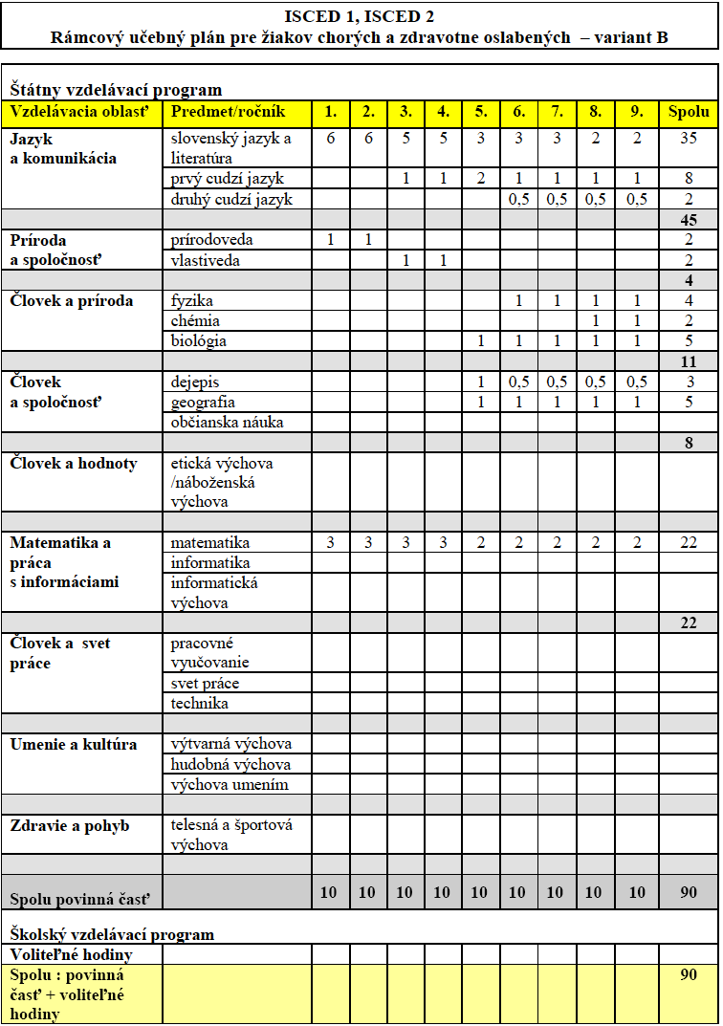

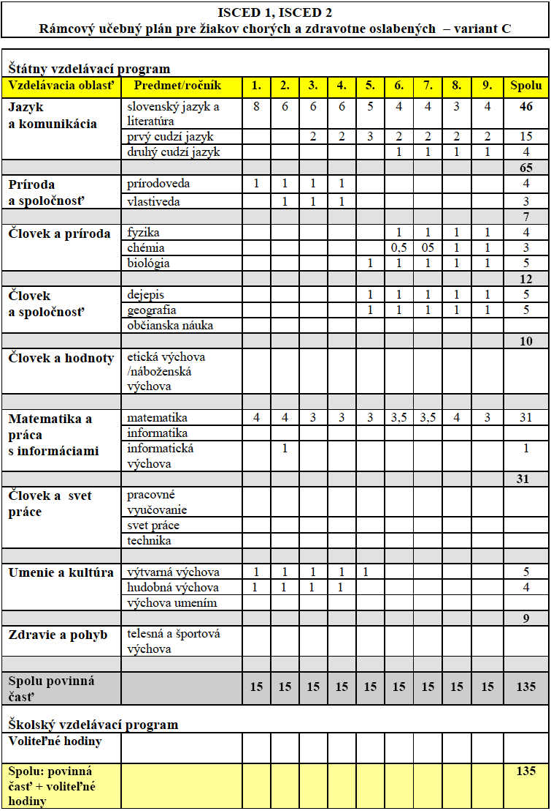

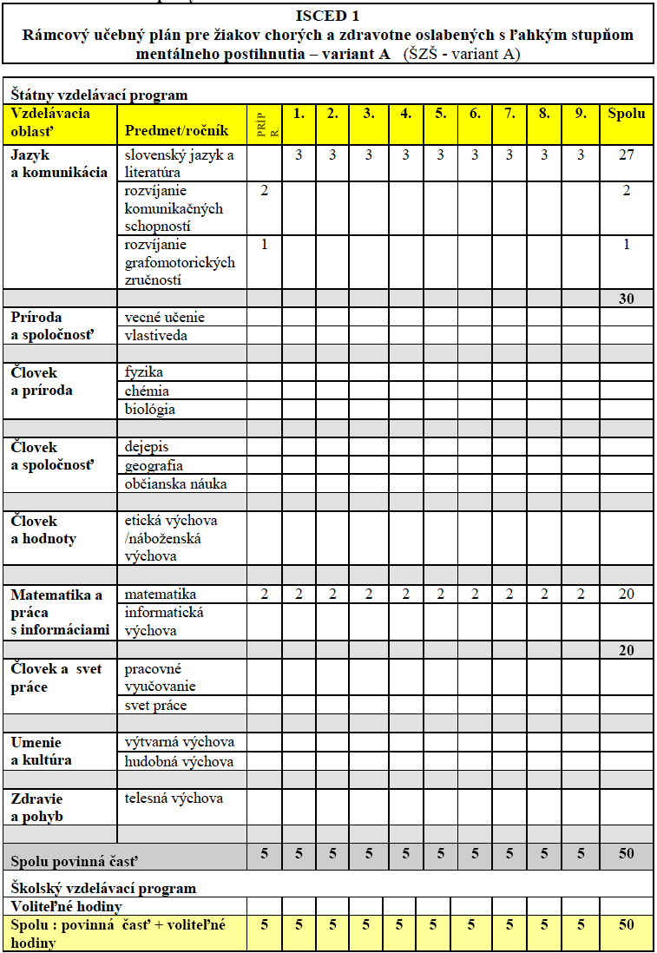

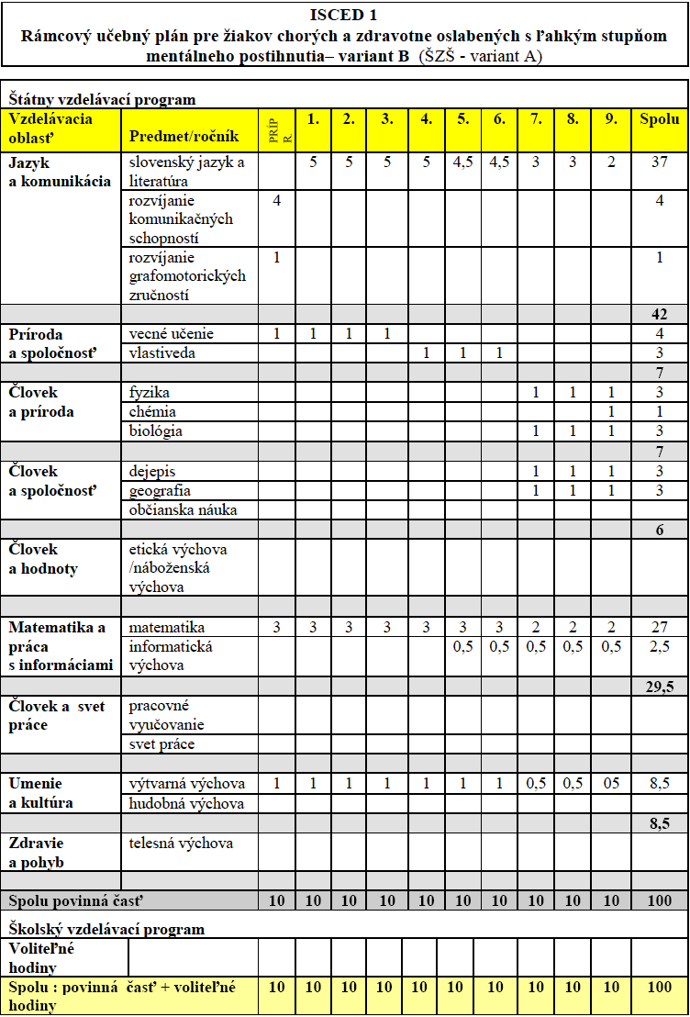

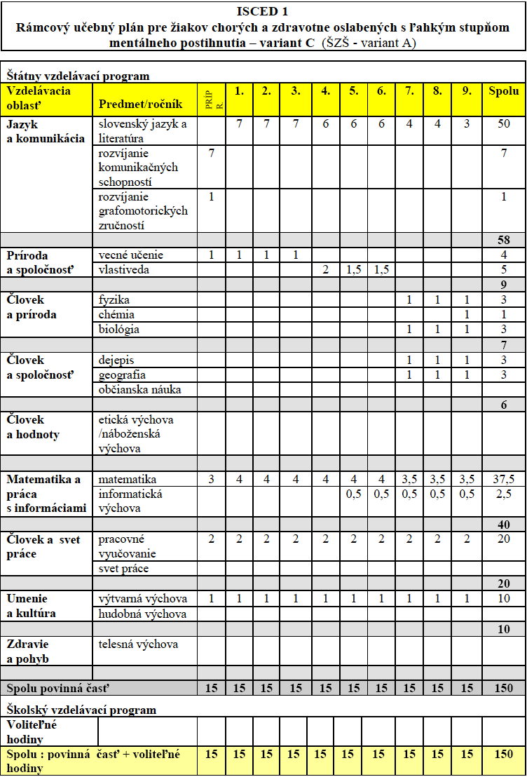

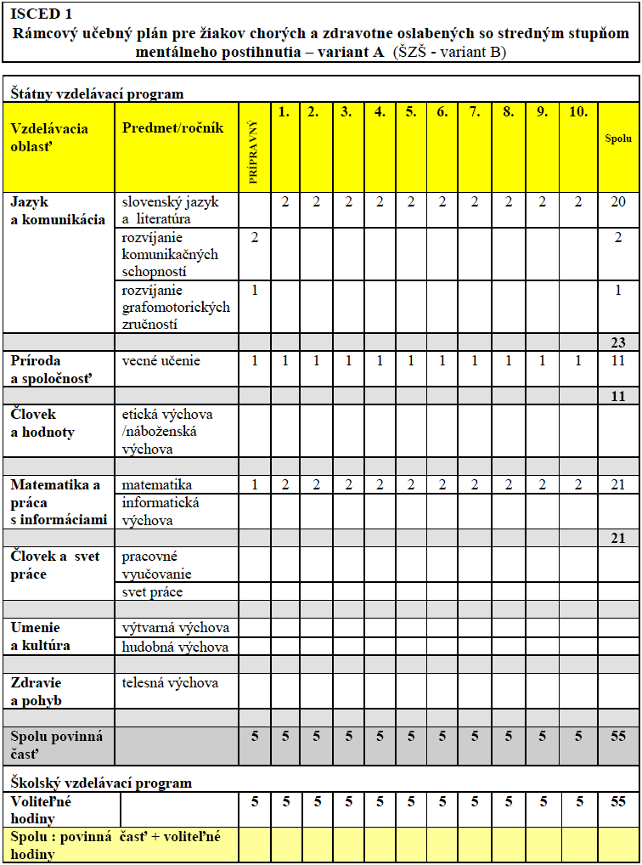

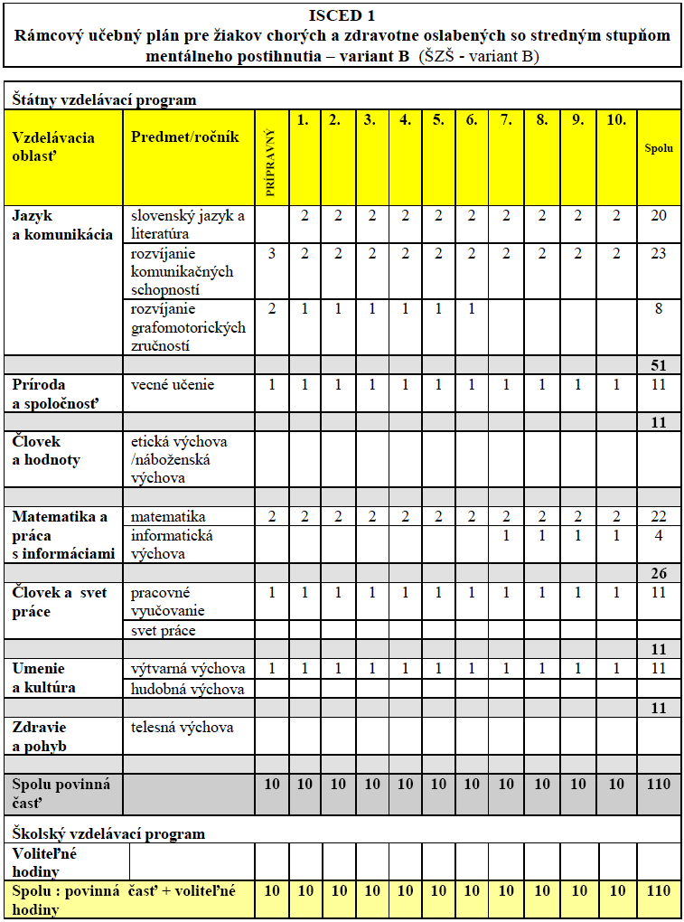

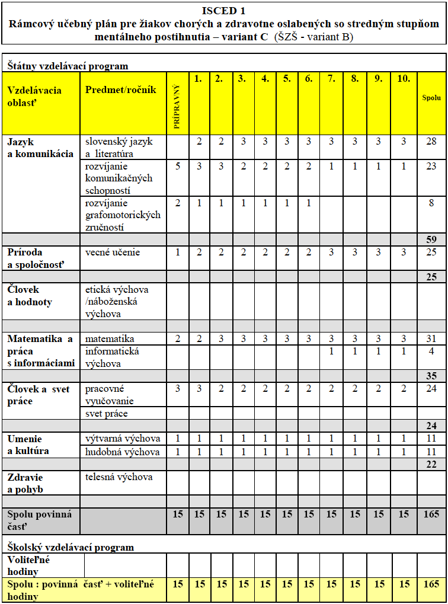

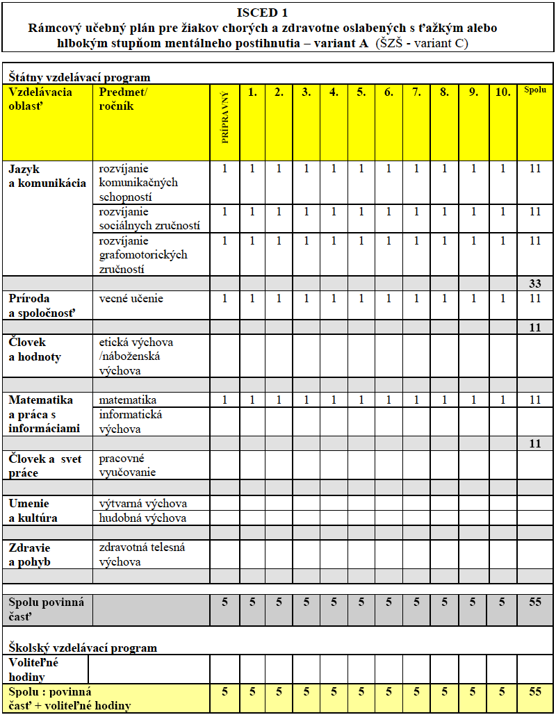

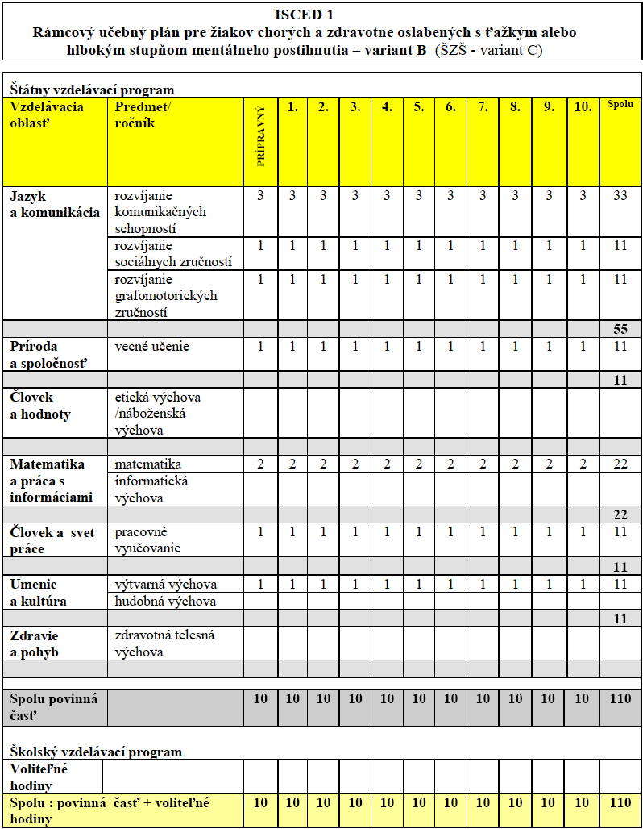

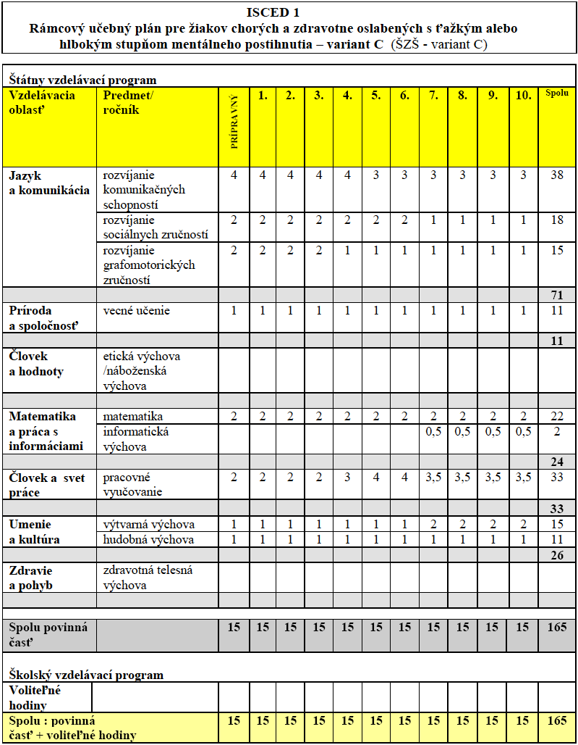

II. 8 Zabezpečenie vzdelávania pre žiakov so špeciálnymi výchovno-vzdelávacími potrebami

Vzdelávanie žiakov so špeciálnymi potrebami sa v škole uskutočňuje od jej založenia. Naša škola je súčasťou siete špeciálnych škôl , preto je jej problematika vzdelávania detí so zdravotným znevýhodnením blízka. V kolektíve pracujú špeciálni pedagógovia s rôznymi špecializáciami v tomto odbore, čím je zabezpečený kvalifikovaný prístup ku žiakovi a jeho potrebám. Našou snahou je vytvoriť čo najlepšie podmienky pre vzdelávanie tejto kategórie žiakov neustálym odborným vzdelávaním našich pedagógov, zaistením dostatočného množstva učebných pomôcok, edukačného softvéru a hlavne individuálnym prístupom vo výchove a vyučovaní. Vytváranie materiálových a personálnych podmienok nebolo nikdy účelové, ale vyplýva z potrieb týchto žiakov. Škola je otvorená všetkým žiakom pre riešení problémov ich vzdelávania vyplývajúcich z diagnostiky psychologickej i špeciálno-pedagogickej. Spolupracujeme s psychológom, detským psychiatrom, s CPPP a P, ako aj s rodičmi a pedagógmi z kmeňovej školy, s ktorými konzultujeme možnosti adekvátnej pomoci a prístupu zohľadňujúcemu požiadavky a potreby každého žiaka. Pre deti a žiakov s dlhodobou hospitalizáciou, u ktorých boli diagnostikované špeciálne výchovno-vzdelávacie potreby, vypracúva pedagóg individuálny vzdelávací program a konzultuje ho s triednym učiteľom z kmeňovej školy.

Pre úspešné vzdelávanie žiakov so zdravotným postihnutím zaisťujeme nasledovné podmienky:

- rešpektovanie a zohľadňovanie potrieb žiaka a jeho zdravotného stavu
- dôsledné uplatňovanie princípu diferenciácie a individualizácie edukačného procesu pri organizovaní činností, pri stanovení obsahu, foriem i metód výučby
- používanie vhodných učebníc, didaktických materiálov a pomôcok
- zabezpečenie pravidelnej komunikácie a spolupráce s kmeňovými školami
- zabezpečenie podmienok pre výučbu pacientov na lôžku výberom vhodných didaktických a kompenzačných pomôcok
- zabezpečení odbornej výučby predmetov špeciálno-pedagogickej starostlivosti v spolupráci s kmeňovou školou
- zohľadnenie druhu, stupňa a miery znevýhodnenia pri hodnotení výsledkov vzdelávania
- úprava a formulácia očakávaných výstupov tak, aby boli pre týchto žiakov z hľadiska ich možností reálne a splniteľné

Podmienky vzdelávania žiakov zo sociálne znevýhodneného prostredia
Žiaci zo sociálne znevýhodneného prostredia sa často stávajú v dôsledku zanedbanej hygieny, negramotnosti svojich rodičov, nevhodných sociálnych, rodinných, ekonomických a kultúrnych podmienok pacientmi infekčného, pedopsychiatrického, či detského oddelenia, a tým aj žiakmi našej školy. V záujme pedagógov školy je poskytnúť týmto žiakom dostatok primeraných podnetov pre rozvoj osobnosti a podnecovať rozvoj mentálnych, vôľových a emocionálnych vlastností a ich socializáciu. Úsilie školy smeruje k :
- vytváraniu priaznivej spoločenskej klímy pre začlenenie týchto žiakov do výchovno-vzdelávacieho procesu
- rozvíjanie hygienických návykov a slušného spoločenského správania
- plánovanie výučby tak, aby vychádzala zo záujmov, skúseností a potrieb žiakov pochádzajúcich z rôznych kultúr, etník a sociálneho prostredia
- rozvíjanie komunikačných zručností v štátnom jazyku
- získavanie návykov a skúseností potrebných pre primerané začlenenie do spoločnosti

Zabezpečenie vzdelávania žiakov s nadaním
Identifikácia žiaka s nadaním je dlhodobý proces. Pobyt v nemocnici je obvykle príliš krátky na rozpoznanie týchto žiakov. Je však snahou pedagógov venovať aj týmto žiakom zvýšenú starostlivosť a pomoc predovšetkým v týchto oblastiach:
  - začlenenie sa do nového kolektívu
  - vytváranie podmienok pre čo najväčšie rozvíjanie jeho talentu a schopností
  - usmerňovanie jeho záujmu o vlastný zdravotný problém
  - efektívne využitie voľného času
  - maximálna individualizácia vzdelávacieho procesu

Individualizácia vzdelávacieho procesu zahrnuje najmä tieto špecifiká :
  - umožniť žiakom výber formy práce
  - rešpektovať vlastné pracovné tempo
  - zadávať náročnejšie a špecifické úlohy a činnosti
  - riešiť problémové úlohy a vypracúvať projekty
  - rešpektovať žiakove vlastné postupy riešenia
  - podporiť kreativitu a samostatnosť pri riešení úloh
  - vytvoriť možnosti pre prezentáciu výsledkov žiakovej práce

Za nevyhnutnú považujeme spoluprácu s kmeňovou školou predovšetkým v prípadoch dlhodobej hospitalizácie.

III Vnútorný systém kontroly a hodnotenia

Vnútorný systém hodnotenia kvality sa zameriava na 3 oblasti :
- hodnotenie žiakov
- hodnotenie pedagogických zamestnancov
- autoevaluácia školy

III. 1 Hodnotenie vzdelávacích výsledkov žiakov

Cieľom hodnotenia vzdelávacích výsledkov žiakov v škole je poskytnúť žiakovi a jeho rodičom spätnú väzbu o tom, ako žiak zvládol danú problematiku, v čom má nedostatky, kde má rezervy a aké sú jeho pokroky. Súčasťou hodnotenia je tiež povzbudenie do ďalšej práce, návod, ako postupovať pri odstraňovaní nedostatkov. Cieľom je dosiahnuť, aby požiadavky učiteľa nepresahovali možnosti žiaka, a aby sa vytváral správny vzťah medzi učiteľom, žiakom a spoznávanou skutočnosťou. Aj keď pri hodnotení žiaka získava pedagóg určitý tok informácií – kladných aj záporných a na základe získaných informácií koriguje svoje prístupy k žiakovi, výsledné sumatívne hodnotenie musí byť :
- motivačné, aj pri slabých výsledkoch, aby bol žiak motivovaný pre ďalšiu prácu,
- na základe hodnotenia výsledkov práce žiakov nesmie byť vytvorená vnútorná
diferenciácia, ktorá by hodnotením rozdeľovala žiakov na úspešných a neúspešných,
- rozlíšením hodnotenia spôsobilostí žiaka od hodnotenia jeho správania,
- aj hodnotením vplyvu jeho sociálneho prostredia
- konkrétne, aby sa jasne a vymedzilo, čo budeme pri hodnotení žiaka vyžadovať,
- relevantné, čiže preukázateľné,
- presne zamerané na proces a výsledok,
- objektívne a zrozumiteľné

Pre prostredie školy pri zdravotníckom zariadení je charakteristické, že pri hodnotení výkonu a správania chorého žiaka pedagóg uplatňuje nasledovné pravidlá :

- rešpektuje zdravotný stav žiaka ( psychický aj fyzický), pri zníženom výkone žiaka v dôsledku ochorenia sa vyhýba negatívnemu hodnoteniu,
- dáva prednosť pozitívnemu slovnému hodnoteniu, dôraz pri hodnotení kladie na to, čo žiak urobil dobre a nezdôrazňuje počet chýb
- a povzbudeniu vzhľadom na psychickú traumu, ktorú žiak utrpel odlúčením od rodiny a strachom z neznámeho prostredia, očakávaných lekárskych úkonov a vyšetrení
- správanie žiaka hodnotí iba slovne
- žiaka dopredu informuje o kritériách hodnotenia, spôsobe kontroly vedomostí
- vedie žiakov k sebahodnoteniu, pričom dôraz kladieme na to, aby žiak nehodnotil seba, ale svoj výkon
- o hodnotení žiaka s dĺžkou hospitalizácie väčšou ako 10 dní informuje triedneho učiteľa kmeňovej školy prostredníctvom osobného záznamu
- klasifikované výkony žiaka zapisuje do žiackej knižky, slúžia pre informáciu rodičovi i učiteľovi kmeňovej školy
- všetky spôsoby hodnotenia majú prispievať ku zvýšeniu pocitu bezpečia, ktorý je základom pre efektívne učenie

Kritériá hodnotenia žiakov :
- pri hodnotení žiakov používame slovné hodnotenie i klasifikáciu, prispôsobujeme sa spôsobu hodnotenia výkonov žiaka v kmeňovej škole ( neklasifikujeme tie predmety, ktoré sú hodnotené iba slovne)
- vzhľadom k záťažovej situácii ( hospitalizácia), v ktorej sa žiak nachádza , minimalizujeme počet zlých známok
- vo väčšej miere využívame pozitívne hodnotenie, povzbudenie, pochvalu
- pri hodnotení žiakov 1.ročníka ZŠ, ŠZŠ používame hodnotenie grafickými prvkami
(symbolmi, pečiatkami, obrázkami)

Hodnotenie a klasifikácia prospechu
Podľa Čl. 3 ods.1 Metodického pokynu č. 7/2009-R MŠ SR sa prospech žiaka v jednotlivých vyučovacích predmetoch základnej školy klasifikuje týmito stupňami :

1 – výborný,

2 – chválitebný,

3 – dobrý,

4 - dostatočný,

5 – nedostatočný

Stupeň 1 (výborný),
ak žiak ovláda poznatky, pojmy a zákonitosti podľa učebných osnov a vie ich pohotovo využívať pri intelektuálnych, motorických, praktických a iných činnostiach. Samostatne a tvorivo uplatňuje osvojené vedomosti a kľúčové kompetencie pri riešení jednotlivých úloh, hodnotení javov a zákonitostí. Jeho ústny aj písomný prejav je správny, výstižný. Grafický prejav je estetický. Výsledky jeho činností sú kvalitné, iba s menšími nedostatkami.

Stupeň 2 (chválitebný),
ak žiak ovláda poznatky, pojmy a zákonitosti podľa učebných osnov a vie ich pohotovo využívať. Má osvojené kľúčové kompetencie, ktoré tvorivo aplikuje pri intelektuálnych, motorických, praktických a iných činnostiach. Uplatňuje osvojené vedomosti a kľúčové kompetencie pri riešení jednotlivých úloh, hodnotení javov a zákonitostí samostatne a kreatívne alebo s menšími podnetmi učiteľa. Jeho ústny aj písomný prejav má menšie nedostatky v správnosti, presnosti a výstižnosti. Grafický prejav je estetický, bez väčších nepresností. Výsledky jeho činností sú kvalitné, bez väčších nedostatkov.

Stupeň 3 (dobrý),
ak má žiak v presnosti, celistvosti a úplnosti osvojenie poznatkov, pojmov a zákonitostí podľa učebných osnov a pri ich využívaní nepodstatné medzery. Má osvojené kľúčové kompetencie, ktoré využíva pri intelektuálnych, motorických, praktických a iných činnostiach s menšími nedostatkami. Na podnet učiteľa uplatňuje osvojené vedomosti a kľúčové kompetencie pri riešení jednotlivých úloh, hodnotení javov a zákonitostí. Podstatnejšie nepresnosti a chyby vie s učiteľovou pomocou opraviť. V ústnom a písomnom prejave má nedostatky v správnosti, presnosti, výstižnosti. Grafický prejav je menej estetický. V kvalite výsledkov jeho činností sú častejšie nedostatky.

Stupeň 4 (dostatočný),
ak má žiak v celistvosti, presnosti a úplnosti osvojenie poznatkov a zákonitostí podľa učebných osnov ako i v ich využívaní závažné medzery. Pri riešení teoretických a praktických úloh s uplatňovaním kľúčových kompetencií sa vyskytujú podstatné chyby. Je nesamostatný pri využívaní poznatkov a hodnotení javov. Jeho ústny aj písomný prejav má v správnosti, presnosti a výstižnosti vážne nedostatky. V kvalite výsledkov jeho činností a v grafickom prejave sa prejavujú chyby, grafický prejav je málo estetický. Vážne chyby a nedostatky dokáže žiak s pomocou učiteľa opraviť.

Stupeň 5 (nedostatočný),
ak si žiak neosvojil vedomosti a zákonitosti požadované učebnými osnovami, má v nich závažné medzery, preto ich nedokáže využívať. Pri riešení teoretických a praktických úloh s uplatňovaním kľúčových kompetencií sa vyskytujú značné chyby. Je nesamostatný pri využívaní poznatkov, hodnotení javov, nevie svoje vedomosti uplatniť ani na podnet učiteľa. Jeho ústny a písomný prejav má v správnosti, presnosti a výstižnosti podstatné nedostatky. Kvalita výsledkov jeho činností a grafický prejav sú na nízkej úrovni. Vážne chyby a nedostatky nedokáže opraviť ani s pomocou učiteľa.

III. 2 Vnútorný systém kontroly a hodnotenia zamestnancov

Každý pedagogický zamestnanec školy má zmluvne zabezpečené podmienky pre sebarealizáciu. V organizačnom systémy školy má každý pedagóg svojho priameho nadriadeného, ktorý usmerňuje jeho pracovné konanie s právom kontroly aj jeho hodnotenia. Okrem pracovnej náplne sú tu legislatívne normy, včítane platného pracovného a prevádzkového poriadku, ktoré každý pracovník musí dodržiavať. Vnútorný systém kontroly týchto legislatívnych noriem je špecifikovaný v systéme vnútornej školskej kontroly.
Hodnotenie zamestnanca v našej škole prebieha v 2 rovinách :
- Neformálne hodnotenie
Ide o priebežné hodnotenie podriadeného zamestnanca nadriadeným. Má príležitostnú povahu, je determinované pocitom hodnotiaceho a momentálnou situáciou. Je súčasťou každodenného vzťahu medzi nadriadeným a podriadeným. Zameriava sa na dennú kontrolu nástupu do zamestnania, odchodu z pracoviska, nástupu na vyučovaciu hodinu, aktivitu, či výchovnú činnosť, správanie pedagóga ku žiakom, disciplínu detí a žiakov, vzťahy ku kolegom, počty žiakov, dodržiavanie pracovného poriadku, zásad BOZP a PO, výzdobu triedy a oddelenia, dodržiavanie hygienických zásad.
- Formálne hodnotenie
Ide o periodickú kontrolu, ktorá sa vykonáva v pravidelnom intervale. Hodnotí zamestnanca komplexnejšie podľa kvalít, vedomostí a zručností. Zameriava sa na zisťovanie jeho silných stránok a ich posilňovanie a naopak, o odstraňovanie slabých miest v práci každého pedagóga. Umožňuje lepšie rozpoznať potrebu vzdelávania jednotlivých zamestnancov a vhodnosť ich zaradenia na miesto pre vykonávanie náročnejšej práce. Zisťuje vzťah zamestnanca k práci, ku žiakom, ku kolegom, k rodičom, k nadriadeným. Pomáha zvyšovať pracovnú morálku na pracovisku. Sleduje zapájanie žiakov triedy do projektov, súťaží, ich spokojnosť s prístupom pedagóga – obľúbenosť, klímu v triede. Všíma si vedenie pedagogickej dokumentácie, tvorby časovo-tematických plánov, ŠkVP, aktívnej účasti na poradách, vyhľadávaní sponzorov, dobrej reprezentácie školy, čím šíri jej dobré meno.
Túto špecifickú oblasť kontroly práce pedagogického zamestnanca budeme zameriavať na sledovanie týchto kritérií:
- hospitačné výsledky, dodržiavanie zásad ŠVP a ŠkVP,
- výsledky práce žiakov, ktorých učiteľ vyučuje ( zapojenie žiakov do súťaží , projektov), zlepšenie žiackych čiastkových výsledkov ( v jednotlivých predmetoch, v správaní)
- záujem o sebavzdelávanie, rozširovanie možnosti svojho uplatnenia v školskom systéme, zvyšovanie kvalifikácie, rozvíjanie počítačových zručností každého zamestnanca, uplatňovanie moderných informačných a komunikačných technológií vo výchovno-vzdelávacom procese,
- záujem o využívanie moderných metód a foriem práce so žiakmi, organizácia a zapájanie sa do aktivít, ktoré priamo súvisia so vzdelávaním a výchovou ,
- interpersonálne vzťahy na pracovisku, vzájomné rešpektovanie sa , komunikácia a spolupráca v rámci kolektívu, sebahodnotenie,
- spolupráca so žiakmi ( jeho obľúbenosť ) a ich zákonnými zástupcami, propagácia a ochrana dobrého mena školy.
Tento súbor kritérií bude zásadný pri každoročnom hodnotení pedagogického zamestnanca riaditeľom školy. Dôležitou súčasťou tejto kontroly sú hospitácie počas výchovno-vzdelávacej činnosti, písomný záznam s opatreniami na skvalitnenie práce a termínom odstránenia nedostatkov.
Ako doplnková forma pre finančné ohodnotenie práce pedagogického zamestnanca slúžia Kritériá pre priznanie osobného príplatku a odmeny vypracované vedením školy, ako aj Prehľad aktivít zamestnancov v jednotlivých mesiacoch školského roka.

III. 3 Hodnotenie školy

Hodnotenie školy je zamerané na :
- Plnenie cieľov, ktoré si stanovila škola v koncepčnom zámere rozvoja školy a v školskom vzdelávacom programe
- Posúdenie oblastí, v ktorých škola dosahuje dobré a slabé výsledky , vrátane návrhov opatrení a termínu ich plnenia
Cieľom hodnotenia je, aby žiaci a ich rodičia získali dostatočné a hodnoverné informácie o tom, ako žiaci zvládajú požiadavky, ktoré sú na nich kladené. Súčasne informujú verejnosť o plnení cieľov, ktoré sú na žiakov kladené v ŠVP a ŠkvP. Cieľom tohto systému hodnotenia je aj spätná väzba smerom ku škole zo strany žiakov a ich zákonných zástupcov.

a) hodnotenie daného stavu
Rodičia sú dostatočne informovaní prostredníctvom webovej stránky školy, ako aj pri osobných stretnutiach o aktivitách školy, dosahovaných výsledkoch žiakov, ich účasti na rôznych súťažiach. Majú možnosť zúčastniť sa na vyučovaní svojho dieťaťa, či aktívne sa zapojiť do aktivít v MŠ , či ŠKD spolu s dieťaťom. Spolupodieľajú sa na výbere hračiek, učebných pomôcok a ďalšieho materiálu potrebného pre priaznivý priebeh výchovno-vzdelávacieho procesu. Zapájajú sa do práce s učebným softvérom a majú možnosť osvojiť si základy práce s počítačom. Pravidelne sú prostredníctvom propagačného materiálu, umiestnenom na nástennom paneli, informovaní o prevencii rôznych ochorení detského veku, riešení výchovných problémov v rodine, o správnom stravovaní, otužovaní a o možnostiach pomoci deťom so zdravotným znevýhodnením.

b) zisťovanie súvislostí a okolností, ktoré výsledný stav ovplyvňujú.
Zahrňuje monitorovanie a prijímanie záverov v oblastiach, ktoré môžu pozitívne aj negatívne ovplyvniť prácu a napredovanie školy, vzťah ku žiackej komunite a rodičom.
Pravidelne sledujeme :
- podmienky v škole na vzdelávanie,
- spokojnosť s vedením školy a pedagógmi
- prostredie a klímu v škole, riadenie školy
- priebeh vzdelávania, úroveň výsledkov práce školy
- využívanie tvorivých foriem a metód v procese vzdelávania,
- otvorený dialóg so žiakmi, zdravotníckymi zamestnancami, rodičmi a učiteľmi z kmeňových škôl

Nástroje na zisťovanie stavu školy sú :
- Školské portfólio
- Kronika školy
- Analýza úspešnosti pedagógov v projektoch
- Zrkadielka pre rodičov
- Dotazníky pre učiteľov kmeňových škôl
- Hodnotiace porady
- Analýza úspešnosti žiakov na súťažiach

Škola každoročne v zmysle vyhlášky MŠ SR č. 9/2006 vypracováva Správu o výchovno-vzdelávacej činnosti, jej výsledkoch a podmienkach školy v príslušnom školskom roku. Ide o komplexné hodnotenie práce školy, o ktorom sú informovaní rodičia, žiaci a široká verejnosť prostredníctvom webovej stránky školy : www.zsspitalskanr.edu.sk.

